TRƯỜNG ĐẠI HỌC GIAO THÔNG VẬN TẢI

**KHOA CÔNG NGHỆ THÔNG TIN**

----🙠🕮🙢----

**ĐỒ ÁN TỐT NGHIỆP**

ĐỀ TÀI

**WEBSITE QUÁN LÝ BÁO CÁO CÔNG VIỆC**

**VÀ THEO DÕI HIỆU XUẤT NHÂN SỰ**

Giáo viên hướng dẫn : TS. Nguyễn Kim Sao

Sinh viên thực hiện : Phạm Khương Duy

Mã sinh viên : 5240073

Lớp : Công nghệ thông tin 2

Khoá : k28.1

**Hà Nội - 2025**

# LỜI CẢM ƠN

Em xin gửi lời cảm ơn chân thành và sự tri ân sâu sắc với những thầy cô của trường Đại học Giao thông Vận tải, đặc biệt là thầy cô bộ môn em đang học tập đã tạo điều kiện để em đi thực tập và có thời gian để làm đồ án. Em xin chân thành cảm ơn Cô Giáo TS. Nguyễn Kim Sao đã hướng dẫn, chỉ bảo tận tình để em hoàn thành được đồ án của mình.

Trong quá trình làm đồ án chắc chắn em còn mắc phải nhiều sai sót rất mong các thầy cô bỏ qua. Đồng thời, với kinh nghiệm và kiến thức còn hạn chế em xin sự đóng góp từ Cô để đồ án của em được hoàn thiện hơn.

Em xin chân thành cảm ơn!

**Sinh viên thực hiện**

**Phạm Khương** Duy

# MỤC LỤC

LỜI CẢM ƠN 1

MỤC LỤC 2

DANH MỤC CÁC TỪ VIẾT TẮT 5

DANH MỤC BẢNG BIỂU 6

DANH MỤC HÌNH ẢNH 8

MỞ ĐẦU 10

CHƯƠNG 1: KHẢO SÁT YÊU CẦU WEBSITE 11

1.1. Khảo sát 11

1.1.1. Kế hoạch khảo sát 11

1.1.2. Đặt câu hỏi với người đại diện công ty khảo sát 12

1.1.3. Kết quả khảo sát 12

1.2. Khởi tạo và lập kế hoạch 15

1.2.1. Đối tượng sử dụng hệ thống 15

1.2.2. Phương pháp phát triển phần mềm 15

1.2.3. Đánh giá tính khả thi của dự án 16

1.3. Bối cảnh của sản phẩm 17

1.4. Các chức năng của sản phẩm 18

1.5. Đặc điểm người sử dụng 19

CHƯƠNG 2: Phân tích và thiết kế hệ thống 20

2.1 Quy trình, luồng nghiệp vụ 20

2.2 Thiết kế sơ đồ ca sử dụng 21

2.2.1. Ca sử dụng tác nhân Quản lý 21

2.2.2. Sơ đồ ca sử dụng bán hàng 22

2.2.3. Sơ đồ ca tác nhân Nhân viên bán hàng 23

2.2.4. Sơ đồ ca tác nhân Nhân viên kho 24

2.2.5. Sơ đồ ca tác nhân Nhân viên Kế toán 25

2.2.6. Sơ đồ ca tác nhân Nhân viên Quản lý 26

2.3 Mô hình Activity diagram 27

2.3.1. Đăng nhập 28

2.3.2. Quên mật khẩu 30

2.3.3. Đăng xuất 32

2.3.4. Mua hàng online 33

2.3.5. Mua hàng tại quầy 35

2.3.6. Quản lý Sản phẩm 37

2.3.7. Nhập hàng không qua đơn đặt hàng 39

2.3.8. Đặt hàng nhà cung cấp 41

2.3.9. Nhập hàng qua phiếu đặt hàng 42

2.3.10. Lập phiếu thu chi 44

2.3.11. Quản lý khách hàng 45

2.3.12. Thêm danh mục mới 47

2.4 Cơ sở dữ liệu 49

2.4.1. Sơ đồ ERD 49

2.4.2. Mô Tả ERD 50

CHƯƠNG 3: Phát triển website 72

3.1. Tổng quan sản phẩm 72

3.2. Frontend – Giao diện 72

3.2.1. Công nghệ sử dụng 72

3.2.2. Kiến trúc mã nguồn 73

3.3. Backend – Xử lý nghiệp vụ 73

3.3.1. Công nghệ sử dụng 73

3.3.2. Kiến trúc mã nguồn 74

3.4. Cơ sở dữ liệu 75

3.4.1. Công nghệ sử dụng 75

3.4.2. Kiến trúc mã nguồn 75

3.5. Giao diện website thực tế 76

3.5.1. Giao diện quản trị 76

3.5.1.1. Giao diện Đăng nhập 76

3.5.1.2. Giao diện Thêm nhân viên 77

3.5.1.3. Giao diện Quản lý Sản phẩm 77

3.5.1.4. Giao diện Quản lý Nhân viên 79

3.5.1.5. Giao diện Quản lý Nhập hàng 79

3.5.1.6. Giao diện Mã giảm giá 80

3.5.1.7. Giao diện Danh sách đơn hàng 81

3.5.2. Giao diện khách hàng 82

3.5.2.1. Giao diện Trang chủ 82

3.5.2.2. Giao diện Thanh toán 83

3.5.2.3. Giao diện Giỏ hàng 83

KẾT LUẬN 84

# DANH MỤC CÁC TỪ VIẾT TẮT

|  |  |  |
| --- | --- | --- |
| **STT** | **Thuật ngữ** | **Giải thích** |
| 1 | ERD | Là mô hình thực thể kết hợp hay còn được gọi là thực thể liên kết. |
| 2 | NF | Các kiểu chuẩn hóa dữ liệu. |

# DANH MỤC BẢNG BIỂU

**Bảng 1.1.** Bảng kế hoạch khảo sát 10

**Bảng 1.2.** Bảng bộ câu hỏi khảosát 11

**Bảng 1.3.** Bảng chức năng và nghiệp vụ tương ứng. 12

**Bảng 1.4.** Bảng thông tin phạm vi website. 13

**Bảng 2.1.** Bảng các ký hiểu sử dụng Activity diagram 26

**Bảng 2.2.** Mô tả luồng Đăng nhập 27

**Bảng 2.3.** Mô tả luồng Quên mật khẩu 29

**Bảng 2.4.** Mô tả luồng Đăng xuất 31

**Bảng 2.5.** Mô tả luồng Mua hàng online 32

**Bảng 2.6.** Mô tả luồng Mua hàng tại quầy 34

**Bảng 2.7.** Mô tả luồng Quản lý sản phẩm 36

**Bảng 2.8.** Mô tả luồng Nhập hàng không qua đơn đặt hàng 38

**Bảng 2.9.** Mô tả luồng Đặt hàng nhà cung cấp 40

**Bảng 2.10.** Mô tả luồng Nhập hàng qua phiếu đặt hàng 41

**Bảng 2.11.** Mô tả luồng Lập phiếu thu chi 43

**Bảng 2.12.** Mô tả luồng Quản lý khách hàng 44

**Bảng 2.13.** Mô tả luồng Thêm danh mục mới 46

**Bảng 2.14.** Bảng attribute_product – Sản phẩm thuộc tính 49

**Bảng 2.15.** Bảng cam – Camera 50

**Bảng 2.16.** Bảng cart – Giỏ hàng 50

**Bảng 2.17.** Bảng category – Loại sản phẩm 51

**Bảng 2.18.** Bảng chip – Bộ xử lý 51

**Bảng 2.19.** Bảng color – Màu sắc 52

**Bảng 2.20.** Bảng customer – Khách hàng 52

**Bảng 2.21.** Bảng image – Hình ảnh 53

**Bảng 2.22.** Bảng imei – Mã IMEI 54

**Bảng 2.23.** Bảng invoiceorder – Hoá đơn 55

**Bảng 2.24.** Bảng invoiceorderdetail – Hoá đơn chi tiết 56

**Bảng 2.25.** Bảng loai_os – Loại hệ điều hành 57

**Bảng 2.26.** Bảng loai_rom – Loại bộ nhớ trong 57

**Bảng 2.27.** Bảng loai_screen – Loại màn hình 58

**Bảng 2.28.** Bảng orders – Đơn hàng 59

**Bảng 2.29.** Bảng ordersdetail – Đơn hàng chi tiết 60

**Bảng 2.30.** Bảng os – Hệ điều hành 60

**Bảng 2.31.** Bảng pin – Dung lượng pin 61

**Bảng 2.32.** Bảng product – Sản phẩm 61

**Bảng 2.33.** Bảng promotion – Chương trình khuyến mại 62

**Bảng 2.34.** Bảng promotion_product – Chương trình khuyến mại sản phẩm 63

**Bảng 2.35.** Bảng property_product – Thuộc tính sản phẩm 64

**Bảng 2.36.** Bảng ram – Bộ nhớ đệm 65

**Bảng 2.37.** Bảng rom – Bộ nhớ trong 65

**Bảng 2.38.** Bảng rom_value – Giá trị bộ nhớ trong 66

**Bảng 2.39.** Bảng screen – Màn hình 66

**Bảng 2.40.** Bảng staff – Nhân viên 67

**Bảng 2.41.** Bảng supplier – Nhà cung cấp 68

**Bảng 2.42.** Bảng voucher – Mã giảm giá 69

**Bảng 2.43.** Bảng voucher_customer – Khách hàng với mã giảm giá 70

# DANH MỤC HÌNH ẢNH

**Hình 1.1.** Mô hình Agile. 15

**Hình 1.2.** Biểu đồ phân cấp chức năng. 17

**Hình 2.1.** Sơ đồ ca tác nhân Quản lý 20

**Hình 2.2.** Sơ đồ ca sử dụng bán hàng 21

**Hình 2.3.** Sơ đồ ca tác nhân Nhân viên bán hàng 22

**Hình 2.4.** Sơ đồ ca tác nhân Nhân viên kho 23

**Hình 2.5.** Sơ đồ ca tác nhân Nhân viên Kế toán 24

**Hình 2.6.** Sơ đồ ca tác nhân Nhân viên Quản lý 25

**Hình 2.7.** Sơ đồ luồng Đăng nhập 28

**Hình 2.8.** Sơ đồ luồng Quên mật khẩu 30

**Hình 2.9.** Sơ đồ luồng Đăng xuất 31

**Hình 2.10.** Sơ đồ luồng Mua hàng online 33

**Hình 2.11.** Sơ đồ luồng Mua hàng tại quầy 35

**Hình 2.12.** Sơ đồ luồng Quản lý sản phẩm 37

**Hình 2.13.** Sơ đồ luồng Nhập hàng không qua đơn đặt hàng 39

**Hình 2.14.** Sơ đồ luồng Đặt hàng nhà cung cấp 40

**Hình 2.15.** Sơ đồ luồng Nhập hàng qua phiếu đặt hàng 42

**Hình 2.16.** Sơ đồ luồng Lập phiếu thu chi 43

**Hình 2.17.** Sơ đồ luồng Quản lý khách hàng 45

**Hình 2.18.** Sơ đồ luồng Thêm danh mục mới 47

**Hình 2.19.** Sơ đồ ERD 48

**Hình 3.1.** Mô tả mô hình MVC 73

**Hình 3.2.** Giao diện Đăng nhập 75

**Hình 3.3.** Giao diện Thêm nhân viên 76

**Hình 3.4.** Giao diện Quản lý Sản phẩm 76

**Hình 3.5.** Giao diện Thêm sản phẩm 77

**Hình 3.6.** Giao diện Sửa sản phẩm 77

**Hình 3.7.** Giao diện Quản lý Nhân viên 78

**Hình 3.8.** Giao diện Quản lý Nhập hàng 78

**Hình 3.9.** Giao diện Thêm giỏ hàng 79

**Hình 3.10.** Giao diện Mã giảm giá 79

**Hình 3.11.** Giao diện Thêm mã giảm giá 80

**Hình 3.12.** Giao diện Danh sách đơn hàng 80

**Hình 3.13.** Giao diện Tạo hoá đơn tại quầy 81

**Hình 3.14.** Giao diện Trang chủ 81

**Hình 3.15.** Giao diện Thanh toán 82

**Hình 3.16.** Giao diện Giỏ hàng 82

# MỞ ĐẦU

Trong bối cảnh chuyển đổi số mạnh mẽ hiện nay, việc quản lý nhân sự không chỉ dừng lại ở chấm công vào/ra (Check-in/Check-out) mà còn đòi hỏi sự theo dõi sát sao về hiệu quả làm việc thực tế. Tại các doanh nghiệp, đặc biệt là các công ty hoạt động theo mô hình dự án (Project-based), nhà quản lý cần biết chính xác nhân viên đang sử dụng thời gian cho những đầu việc nào, tiến độ ra sao để tối ưu hóa nguồn lực và chi phí.

Tuy nhiên, thực tế cho thấy nhiều doanh nghiệp vừa và nhỏ vẫn quản lý báo cáo công việc thông qua các công cụ thủ công như Excel, Email hoặc các nhóm chat rời rạc. Điều này dẫn đến khó khăn trong việc tổng hợp số liệu, dữ liệu không đồng bộ, khó tra cứu lịch sử và thiếu cơ sở định lượng để đánh giá KPI (Key Performance Indicator) cho nhân viên.

Xuất phát từ nhu cầu thực tiễn đó, em đã chọn đề tài **“Xây dựng Website Quản lý Báo cáo công việc và Theo dõi Hiệu suất nhân sự”** (Timesheet Management System) làm đồ án tốt nghiệp. Đề tài nhằm mục đích xây dựng một hệ thống tập trung giúp số hóa quy trình báo cáo hàng ngày, hỗ trợ nhà quản lý phê duyệt và thống kê hiệu suất nhân sự một cách minh bạch, chính xác.

Phạm vi đồ án bao gồm: tìm hiểu nghiệp vụ báo cáo công việc, phân tích thiết kế hệ thống, và xây dựng website hoàn chỉnh với các chức năng phân quyền cho Nhân viên và Quản lý.

CHƯƠNG 1: KHẢO SAT YÊU CẦU WEBSITE, khảo sát yêu cầu của website, khảo sát nhu cầu người dùng.

CHƯƠNG 2: PHÂN TÍCH THIẾT KẾ HỆ THỐNG, xây dựng các biểu   
đồ ca sử dụng, xây dựng các biểu đồ tuần sự, đưa ra các mô hình cơ sở dữ liệu của hệ thống.

CHƯƠNG 3: PHÁT TRIỂN WEBSITE, xây dựng các biểu đồ Biểu  
đồ ca sử dụng, xây dựng các biểu đồ tuần sự, đưa ra các mô hình cơ sở dữ liệu của hệ thống.

# KHẢO SÁT YÊU CẦU WEBSITE

* 1. Khảo sát
     1. Kế hoạch khảo sát

**Bảng 1.1.** Bảng kế hoạch khảo sát

|  |  |
| --- | --- |
| **Hình thức khảo sát** | **Gọi điện thoại** |
| Đối tượng khảo sát | Phỏng vấn trực tiếp và khảo sát qua Email/Zalo. |
| Khảo sát TRUNG TÂM SAMSUNG R&D CENTER HÀ NỘI  Địa chỉ: Khu đô thị Tây Hồ Tây (Starlake), Phường Xuân Tảo, Quận Bắc Từ Liêm, Hà Nội.  Hottline: 024 3537 7777 |
| Thời gian khảo sát | 29/01/2026- 30/01/2026 |
| Kế hoạch khảo sát | Lập ra bộ câu hỏi nhằm mục đích xây dựng các chức năng chính, các chức năng cần thiết. Sau đó đi khảo sát tại cơ sở thực tập. |
| Mục đích của khảo sát | * Tìm hiểu quy trình báo cáo công việc hiện tại. * Tìm ra những khó khăn, bất cập trong quy trình thủ công. * Xác định các nhu cầu mong muốn đối với phần mềm mới. |

* + 1. Đặt câu hỏi với người đại diện công ty khảo sát

**Bảng 1.2.** Bảng bộ câu hỏi khảosát

|  |  |
| --- | --- |
| **Người phỏng vấn Khảo sát TRUNG TÂM SAMSUNG R&D CENTER HÀ NỘI** | |
| **Câu hỏi** | **Câu trả lời** |
| **Câu hỏi 1:** Thưa anh/chị, hiện nay tại các bộ phận của trung tâm, việc phân công và báo cáo tiến độ công việc hàng ngày/hàng tuần của nhân viên đang được thực hiện qua công cụ nào? | * Hiện tại các nhóm đang sử dụng hệ thống quản lý nội bộ kết hợp với các công cụ như Jira. * Tuy nhiên, các báo cáo chi tiết về tiến độ cụ thể của từng task vẫn cần nhân viên cập nhật thủ công vào hệ thống chung vào cuối ngày. |
| **Câu hỏi 2:** Anh/chị đánh giá như thế nào về việc theo dõi hiệu suất làm việc thực tế so với kế hoạch ban đầu? Có gặp khó khăn gì trong việc tổng hợp dữ liệu không? | * Việc theo dõi khá chặt chẽ nhưng công tác tổng hợp dữ liệu từ nhiều dự án khác nhau để ra được bảng đánh giá hiệu suất (KPI/OKRs) tổng thể vẫn còn độ trễ. * Đôi khi dữ liệu báo cáo chưa phản ánh được hết các công việc phát sinh ngoài kế hoạch của kỹ sư. |
| **Câu hỏi 3:** Hiện tại, hệ thống của mình có hỗ trợ tự động phân tích và đưa ra các biểu đồ trực quan về khối lượng công việc (Workload) của từng nhân sự không? | * Hệ thống hiện nay chủ yếu tập trung vào quản lý đầu việc (Task). Việc phân tích biểu đồ Workload để biết ai đang quá tải, ai đang rảnh việc vẫn phải do quản lý trực tiếp tính toán dựa trên các báo cáo thô. |
| **Câu hỏi 4:** Anh/chị mong muốn một hệ thống quản lý báo cáo mới cần cải thiện thêm những tính năng gì để tối ưu hóa quản trị? | * Cần một giao diện tối giản để nhân viên báo cáo nhanh hơn. * Hệ thống phải có khả năng tự động trích xuất biểu đồ thống kê hiệu suất và đưa ra các cảnh báo nếu dự án có dấu hiệu chậm tiến độ so với báo cáo thực tế. |

* + 1. Kết quả khảo sát

Qua khảo sát, em nhận thấy tại các đơn vị nghiên cứu và phát triển phần mềm như Samsung R&D, dù đã có các hệ thống quản lý lớn nhưng việc kết nối dữ liệu giữa Báo cáo công việc hàng ngày và Phân tích hiệu suất thời gian thực vẫn còn những điểm có thể tối ưu hơn. Việc tổng hợp dữ liệu từ các báo cáo thô để đưa ra quyết định điều phối nhân sự vẫn mất một khoảng thời gian nhất định của quản lý nhóm.

Kết luận: Từ những phân tích trên, nhu cầu cấp thiết đặt ra là phải xây dựng một Hệ thống Quản lý Báo cáo và Theo dõi Hiệu suất tập trung (Centralized System). Hệ thống này không chỉ số hóa quy trình nhập liệu mà còn phải tự động hóa việc phân tích dữ liệu để hỗ trợ đánh giá nhân sự chính xác.

* Nghiệp vụ và chức năng.

**Bảng 1.3.** Bảng chức năng và nghiệp vụ tương ứng.

**STT | Chức năng | Nghiệp vụ**

|  |  |  |
| --- | --- | --- |
| **STT** | **Chức năng** | **Nghiệp vụ** |
| 1 | Chức năng đăng nhập | Người dùng sử dụng tài khoản (Email công ty) và mật khẩu được cấp. Hệ thống tự động nhận diện vai trò:  - Staff: Chuyển đến trang nhập báo cáo cá nhân.  - Manager: Chuyển đến Dashboard theo dõi nhóm.  - Admin: Chuyển đến trang cấu hình hệ thống. |
| 2 | Thoát hệ thống | Nhấn nút đăng xuất để kết thúc phiên làm việc, xóa cache phiên đăng nhập để bảo mật thông tin nội bộ. |
| 3 | Quản lý nhân viên (Users) | Dành cho Admin/Manager: Quản lý hồ sơ nhân sự với các thông tin: Mã nhân viên, Họ tên, Vị trí (Dev, Tester, BA...), Cấp bậc (Junior, Senior), và Kỹ năng (Skill sets). Có chức năng Thêm mới, Cập nhật thông tin hoặc Vô hiệu hóa tài khoản khi nhân viên nghỉ việc. |
| 4 | Quản lý Dự án (Projects) | Cho phép tạo lập các dự án mới đang chạy tại R&D Center.  - Khai báo thông tin: Tên dự án, Ngày bắt đầu/kết thúc, Trưởng dự án.  - Phân công thành viên vào dự án để họ có quyền báo cáo công việc cho dự án đó. |
| 5 | Báo cáo công việc (Log work) | Dành cho Nhân viên: Đây là chức năng chính.  Nhân viên nhập các thông tin: Tên đầu việc (Task), Loại công việc (Code, Bug fix, Meeting, Research), Thời gian thực hiện (Giờ), và Mức độ hoàn thành (%).  Hệ thống tự động tính toán tổng giờ làm trong ngày để cảnh báo nếu nhập thiếu hoặc thừa giờ. |
| 6 | Phê duyệt báo cáo (Review) | Dành cho Manager: Hiển thị danh sách báo cáo của nhân viên cấp dưới.  - Quản lý xem xét nội dung, nếu hợp lý thì bấm "Duyệt" (Approve).  - Nếu nội dung sơ sài hoặc sai lệch, bấm "Từ chối" (Reject) và nhập lý do để yêu cầu nhân viên sửa lại. |
| 7 | Quản lý thống kê & Dashboard | Hiển thị biểu đồ trực quan về hiệu suất:  - Thống kê tổng số giờ làm việc theo dự án.  - So sánh khối lượng công việc giữa các thành viên.  - Biểu đồ xu hướng (Burn-down chart) để xem tiến độ dự án. |
| 8 | Quản lý Loại công việc (Task Categories) | Admin cấu hình các danh mục công việc chuẩn (Ví dụ: Development, Testing, Documenting, Learning) để nhân viên chọn khi báo cáo, giúp việc thống kê dữ liệu được chuẩn hóa. |
| 9 | Xuất báo cáo (Export) | Cho phép xuất dữ liệu chấm công và hiệu suất ra file Excel (.xlsx) hoặc PDF theo mẫu định sẵn để gửi cho bộ phận HR tính lương hoặc lưu trữ hồ sơ. |
| 10 | Thông báo tự động (Notification) | Hệ thống gửi thông báo khi:  - Nhân viên quên log work vào cuối ngày.  - Báo cáo bị Manager từ chối.  - Có dự án mới được phân công. |

* Dựa vào khảo sát em đã xây dựng được dưới đây là bảng phạm vi hệ thống, tóm tắt lại các thực thể và chức năng cốt lõi:
* **Bảng 1.4.** Bảng thông tin phạm vi website.

|  |  |  |
| --- | --- | --- |
| **STT** | **Phạm vi** | **Chi tiết** |
| 1 | Các chức năng | 1. Chức năng Quản trị hệ thống (Phân quyền, Cấu hình).  2. Chức năng Quản lý hồ sơ nhân sự (Profile).  3. Chức năng Quản lý Dự án & Phân công (Assign).  4. Chức năng Báo cáo công việc hàng ngày (Daily Report).  5. Chức năng Phê duyệt & Phản hồi (Approval workflow).  6. Chức năng Thống kê hiệu suất cá nhân (Personal KPI).  7. Chức năng Thống kê tiến độ dự án (Team Dashboard).  8. Chức năng Tìm kiếm & Lọc dữ liệu lịch sử.  9. Chức năng Xuất báo cáo (Export Excel/PDF).  10. Chức năng Thông báo & Nhắc nhở (Reminder). |
| 2 | Các thực thể | 1. Người dùng (User/Employee).  2. Dự án (Project).  3. Báo cáo công việc (Work Log).  4. Loại công việc (Task Type).  5. Phòng ban/Nhóm (Department/Team).  6. Thông báo (Notification). |
| 3 | Người sử dụng | 1. Admin (Quản trị viên): Người vận hành hệ thống IT.  2. Manager (Quản lý/PM): Trưởng nhóm, người duyệt báo cáo.  3. Staff (Nhân viên): Kỹ sư phần mềm, Tester, BA... (Người báo cáo). |

* 1. Khởi tạo và lập kế hoạch
  2. 1. Đối tượng sử dụng hệ thống

Dựa trên kết quả khảo sát và quy trình nghiệp vụ thực tế, hệ thống được thiết kế để phục vụ 3 nhóm đối tượng chính với các vai trò cụ thể như sau:

**Quản trị viên hệ thống (Admin):**

Đóng vai trò vận hành và bảo trì hệ thống.

Chịu trách nhiệm quản lý cấu trúc tổ chức (phòng ban, nhóm), cấp phát tài khoản và phân quyền truy cập.

Thiết lập các danh mục nền tảng như: Loại công việc (Task types), Dự án (Projects), và các tham số cấu hình hệ thống.

**Quản lý dự án / Trưởng nhóm (Manager):**

Là đối tượng thụ hưởng chính các báo cáo thống kê.

Chức năng: Theo dõi tiến độ dự án theo thời gian thực (Real-time tracking), phê duyệt (Approve) hoặc yêu cầu chỉnh sửa báo cáo của nhân viên.

Khai thác các biểu đồ hiệu suất để đánh giá năng lực nhân viên và điều phối nguồn lực.

**Nhân viên (Staff):**

Là đối tượng cung cấp dữ liệu đầu vào cho hệ thống.

Chức năng: Đăng nhập hệ thống, thực hiện báo cáo công việc hàng ngày (Daily Log work) một cách nhanh chóng.

Tự theo dõi lịch sử làm việc cá nhân và nhận phản hồi trực tiếp từ cấp quản lý trên từng đầu việc.

* + 1. Phương pháp phát triển phần mềm

Dựa vào phần khảo sát thì dự án của em sẽ được phát triển dựa trên phương pháp mô hình Agile.

**Hình 1.1.** Mô hình Agile.

**Agile software development** hay **Agile programming** Phát triển phần mềm linh hoạt hoặc Lập trình linh hoạt – là tập hợp các nguyên lý của các mô hình phát triển phần mềm linh hoạt và nhanh chóng.

Ưu điểm: Cách tiếp cận này mang lại lợi ích cho các dự án có mục tiêu linh hoạt có thể trải qua thay đổi tầm trung. Tập hợp các nguyên lý của các mô hình phát triển phần mềm linh hoạt và nhanh chóng. Giảm thời gian cần thiết để tận dụng một số tính năng của hệ thống. Kết quả cuối cùng là phần mềm chất lượng cao trong thời gian ít nhất có thể và sự hài lòng của khách hàng.

Nhược điểm: Không phù hợp với những dự án lớn, và với những dự án đã có những nguyên tắc cố định. Thời hạn và chi phí của dự án rất khó thông báo.

Vậy nên em chọn phương pháp này vì nó là một phương pháp phát triển linh hoạt, cho phép thay đổi được thực hiện trong các yêu cầu phát triển dự án ngay cả khi kế hoạch ban đầu đã được hình thành. Đồng thời phương pháp này phát triển rất nhanh theo một cách tiếp cận vì nó thường phất triển lặp lại theo các giai đoạn phát triển phần mềm khác nhau. Tuy nhiên phát triển theo mô hình Agile hợp với các mô hình nhỏ.

* + 1. Công nghệ triển khai

Dựa trên yêu cầu về tính tương tác cao và khả năng mở rộng, em lựa chọn bộ công nghệ (Tech Stack) hiện đại:

Frontend (Giao diện): ReactJS & Ant Design.

*ReactJS:* Thư viện JavaScript mạnh mẽ giúp xây dựng giao diện người dùng tương tác cao (SPA - Single Page Application).

*Ant Design:* Bộ thư viện UI chuẩn doanh nghiệp, cung cấp các component như Bảng (Table), Lịch (Calendar), Form giúp giao diện chuyên nghiệp và nhất quán.

Backend (Xử lý): Node.js & Express.

Sử dụng ngôn ngữ JavaScript đồng bộ với Frontend.

Xử lý API nhanh, nhẹ, phù hợp với các ứng dụng I/O intensive như nhập liệu báo cáo.

Cơ sở dữ liệu: MySQL.

Là hệ quản trị CSDL quan hệ (RDBMS) phổ biến.

Phù hợp để quản lý dữ liệu có cấu trúc chặt chẽ như: User, Task, WorkLogs và các ràng buộc khóa ngoại (Foreign Key) để đảm bảo toàn vẹn dữ liệu.

* + 1. Đánh giá tính khả thi của dự án

Khả thi về kỹ thuật: Các công nghệ (React, Node, MySQL) đều là mã nguồn mở, tài liệu phong phú và phù hợp với năng lực của sinh viên.

Khả thi về kinh tế: Chi phí triển khai thấp (có thể chạy trên server nội bộ hoặc cloud giá rẻ), tiết kiệm chi phí giấy tờ và nhân sự quản lý thủ công.

Khả thi về nghiệp vụ: Giải quyết đúng "nỗi đau" của doanh nghiệp về việc quản lý thời gian, giúp minh bạch hóa môi trường làm việc.

* 1. Bối cảnh của sản phẩm

Hệ thống được xây dựng nhằm giải quyết bài toán quản lý nhân sự và tiến độ dự án tại các trung tâm R&D quy mô lớn. Hiện tại, quy trình đang bị phân tán bởi việc báo cáo thủ công qua Excel/Email, gây khó khăn cho việc tổng hợp và đánh giá hiệu suất thực tế (Real-time Performance).

Website Quản lý Báo cáo & Hiệu suất đóng vai trò là một nền tảng tập trung (Centralized Platform) với sự phân cấp rõ ràng:

* Admin: Đóng vai trò cấu hình nền tảng, đảm bảo hệ thống vận hành trơn tru.
* Manager (Quản lý): Đóng vai trò giám sát, phê duyệt và khai thác dữ liệu để ra quyết định.
* Staff (Nhân viên): Đóng vai trò cung cấp dữ liệu (báo cáo) và tự theo dõi tiến độ cá nhân.
  1. Các chức năng của sản phẩm

Dựa vào phần khảo sát thì em đã đưa ra một biểu đồ phân cấp chức năng:

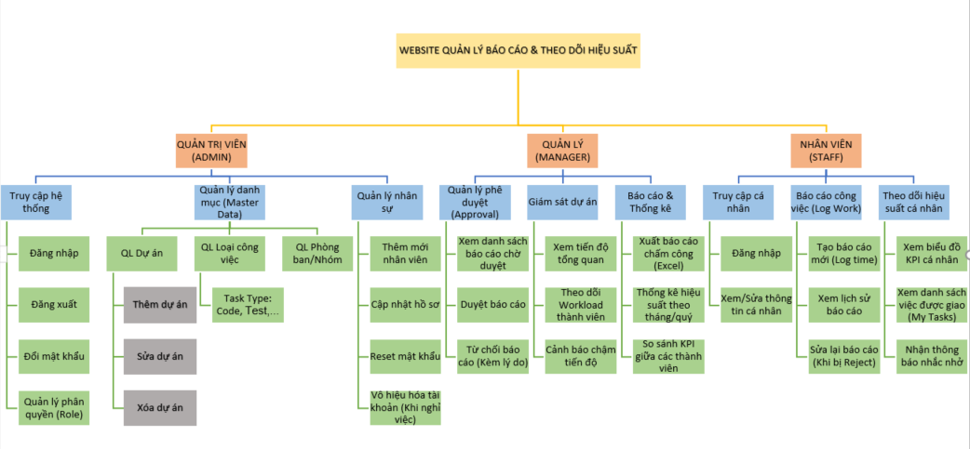

**Hình 1.2.** Biểu đồ phân cấp chức năng.

* 1. Đặc điểm người sử dụng

Dựa vào khảo sát quy trình làm việc thực tế, em nhận thấy đặc điểm của người sử dụng hệ thống bao gồm các nhóm đối tượng chính sau:

**Nhân viên (Staff):** Nhân viên là người trực tiếp thực hiện các công việc kỹ thuật và dự án. Nhân viên được phép xem danh sách các dự án mình tham gia, xem lịch sử làm việc cá nhân. Hàng ngày, nhân viên tiến hành nhập liệu báo cáo công việc (Log work), mô tả chi tiết nhiệm vụ đã làm và thời gian thực hiện. Sau khi gửi báo cáo, nhân viên theo dõi trạng thái phê duyệt và tiến hành cập nhật lại nội dung nếu có yêu cầu chỉnh sửa từ cấp trên.

**Quản lý (Manager):** Quản lý (Trưởng nhóm/PM) đóng vai trò giám sát và đánh giá chất lượng công việc. Quản lý được phép xem toàn bộ báo cáo của nhân viên cấp dưới, theo dõi tiến độ dự án qua các biểu đồ thống kê. Khi nhận được báo cáo từ nhân viên, quản lý tiến hành kiểm tra: nếu nội dung hợp lệ sẽ xác nhận "Phê duyệt" (Approve) để ghi nhận công; nếu nội dung sơ sài hoặc sai lệch sẽ "Từ chối" (Reject) để yêu cầu nhân viên giải trình lại.

**Quản trị viên (Admin):** Quản trị viên chịu trách nhiệm vận hành hệ thống. Họ được phép thiết lập cấu hình chung, quản lý danh sách người dùng (thêm mới, phân quyền, khóa tài khoản) và khởi tạo các danh mục dự án, phòng ban để đảm bảo hệ thống luôn sẵn sàng cho nhân viên và quản lý sử dụng.

# Phân tích và thiết kế hệ thống

## Quy trình, luồng nghiệp vụ

Hệ thống được thiết kế để phục vụ 3 nhóm đối tượng chính với các quyền hạn khác nhau:

* Quản trị viên (Admin): Là người chịu trách nhiệm cấu hình hệ thống, quản lý tài khoản người dùng và thiết lập danh mục công việc (Tasks).
* Quản lý (Manager): Là người đứng đầu các phòng ban/đội nhóm, có trách nhiệm theo dõi tiến độ, phê duyệt báo cáo công việc của nhân viên cấp dưới và xem thống kê hiệu suất.
* Nhân viên (Staff): Là người dùng cuối, thực hiện các công việc được giao và có trách nhiệm báo cáo thời gian làm việc (Log work) lên hệ thống hàng ngày.

## **Thiết kế sơ đồ ca sử dụng**

### **Ca sử dụng tác nhân Quản lý**

**Hình 2.1.** Sơ đồ ca tác nhân Quản lý

### **Sơ đồ ca sử dụng bán hàng**

**Hình 2.2.** Sơ đồ ca sử dụng bán hàng

### **Sơ đồ ca tác nhân Nhân viên bán hàng**

**Hình 2.3.** Sơ đồ ca tác nhân Nhân viên bán hàng

### **Sơ đồ ca tác nhân Nhân viên kho**

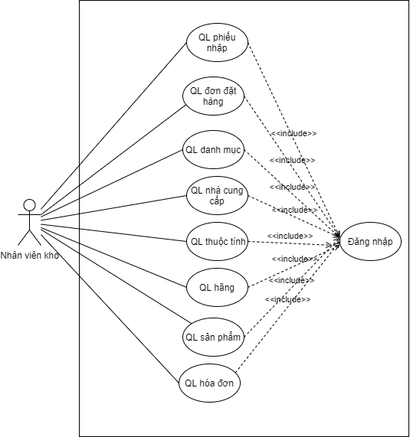

**Hình 2.4.** Sơ đồ ca tác nhân Nhân viên kho

### **Sơ đồ ca tác nhân Nhân viên Kế toán**

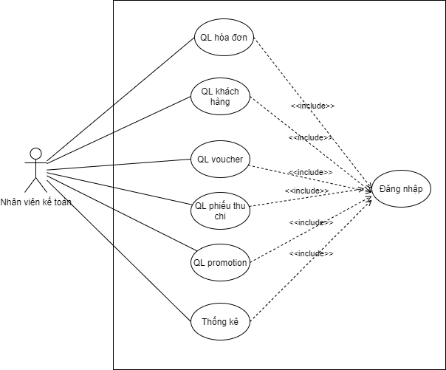

**Hình 2.5.** Sơ đồ ca tác nhân Nhân viên Kế toán

### **Sơ đồ ca tác nhân Nhân viên Quản lý**

**Hình 2.6.** Sơ đồ ca tác nhân Nhân viên Quản lý

## Mô hình Activity diagram

**Bảng 2.1.** Bảng các ký hiểu sử dụng Activity diagram

|  |  |  |
| --- | --- | --- |
| **Tên** | **Ký hiệu** | **Mô tả** |
| Swimlance |  | Xác định đối tượng nào tham gia hoạt động nào trong quy trình |
| Start |  | Bắt đầu quy trình |
| End |  | Kết thúc quy trình |
| Activity |  | Hoạt động của đối tượng trong quy trình |
| Transition |  | Chuyển đổi trạng thái của các hoạt động |
| Decision node |  | Điều kiện rẽ nhánh |
| Merge node |  | Tập hợp điều kiện, trả ra kết quả tương ứng |
| Fork |  | Dòng điều khiển tách ra thực hiện song song |
| Join |  | Kết hợp các dòng điều khiển song song |



### Đăng nhập

**Bảng 2.2.** Mô tả luồng Đăng nhập

|  |  |
| --- | --- |
| **Use case** | **Nội dung** |
| Tên use case | Đăng nhập |
| Mô tả | Cho phép người dùng đăng nhập vào hệ thống |
| Actor | Quản lý, nhân viên |
| Điều kiện kích hoạt | Khi người dùng chạy chương trình |
| Tiền điều kiện | Người dùng đã có tài khoản |
| Hậu điều kiện | Đăng nhập thành công |
| Luồng sự kiện | Người dùng chọn chức năng đăng nhập.  Người dùng nhập thông tin đăng nhập.  Đăng nhập thành công.  Kết thúc use case. |

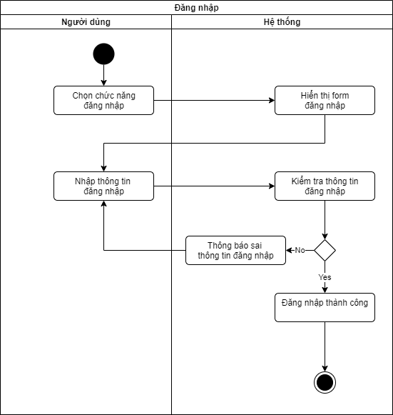

**Hình 2.7.** Sơ đồ luồng Đăng nhập

### Quên mật khẩu

**Bảng 2.3.** Mô tả luồng Quên mật khẩu

|  |  |
| --- | --- |
| **Use case** | **Nội dung** |
| Tên use case | Quên mật khẩu |
| Mô tả | Tạo lại mật khẩu mới thay thế mật khẩu đã quên |
| Actor | Quản lý, nhân viên |
| Điều kiện kích hoạt | Khi người dùng quên mật khẩu của mình |
| Tiền điều kiện | Người dùng đã có tài khoản trên hệ thống |
| Hậu điều kiện | Thay đổi mật khẩu thành công ! |
| Luồng sự kiện | Người dùng chọn chức năng quên mật khẩu của hệ thống Đổi mật khẩu thành công!  Kết thúc use case |

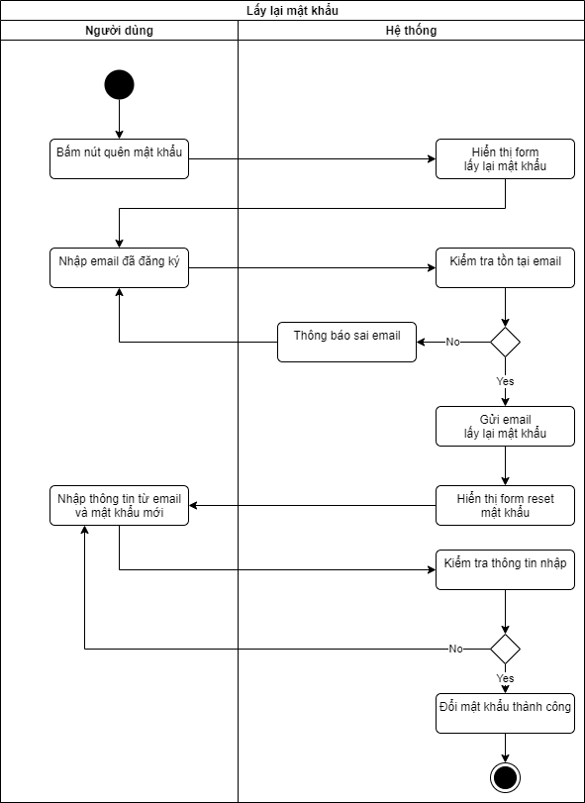

**Hình 2.8.** Sơ đồ luồng Quên mật khẩu

### Đăng xuất

**Bảng 2.4.** Mô tả luồng Đăng xuất

|  |  |
| --- | --- |
| **Use case** | **Nội dung** |
| Tên use case | Đăng xuất |
| Mô tả | Đăng xuất tài khoản ra khỏi hệ thống |
| Actor | Quản lý, nhân viên |
| Điều kiện kích hoạt | Khi người dùng đã đăng nhập vào trong hệ thống |
| Tiền điều kiện | Người dùng đã có tài khoản trên hệ thống |
| Hậu điều kiện | Đăng xuất thành công ! |
| Luồng sự kiện | Người dùng chọn chức năng đăng xuất của hệ thống Đăng xuất thành công!  Kết thúc use case |

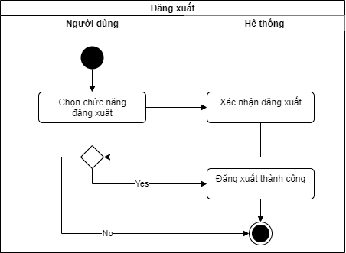

**Hình 2.9.** Sơ đồ luồng Đăng xuất

### Mua hàng online

**Bảng 2.5.** Mô tả luồng Mua hàng online

|  |  |
| --- | --- |
| **Use case** | **Nội dung** |
| Tên use case | Mua hàng online |
| Mô tả | Khách hàng tiến hành mua hàng online |
| Actor | Khách hàng, nhân viên bán hàng |
| Điều kiện kích hoạt | Khi khách hàng vào website |
| Tiền điều kiện | Khách hàng vào website |
| Hậu điều kiện | Khách hàng mua hàng thành công |
| Luồng sự kiện | Khách hàng tìm kiếm sản phẩm.  Khách hàng thêm sản phẩm vào giỏ hàng.  Khách hàng đặt hàng.  Nếu khách hàng thanh toán online, đơn hàng được xác nhận tự động.  Nếu khách hàng thanh toán sau, nhân viên bán hàng sẽ gọi điện xác nhận lại đơn hàng.  Khách hàng mua hàng thành công.  Kết thúc use case |

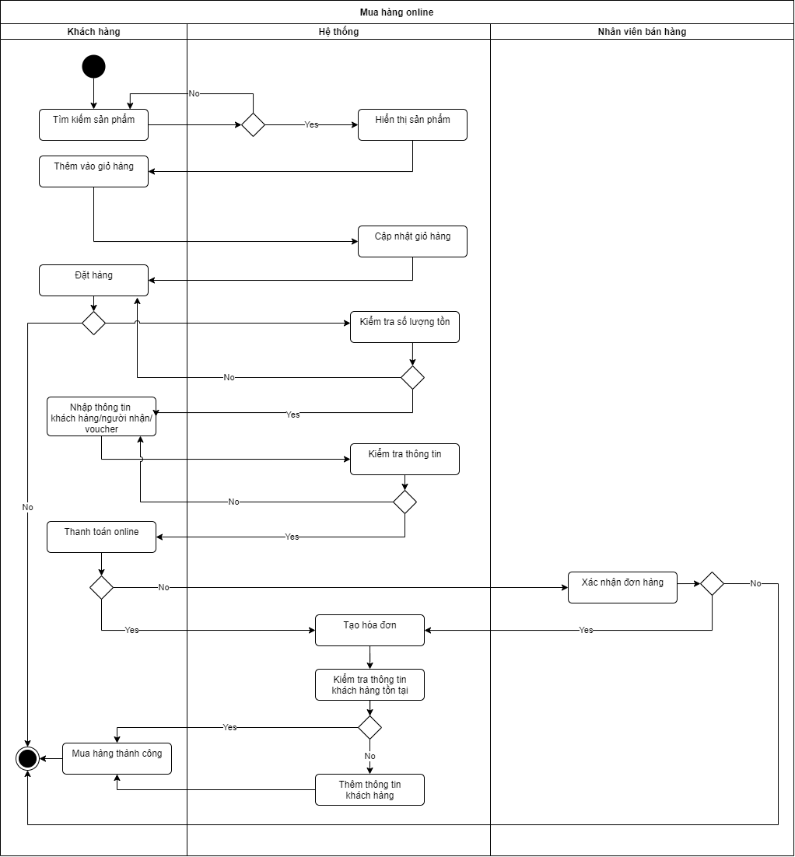

**Hình 2.10.** Sơ đồ luồng Mua hàng online

### Mua hàng tại quầy

**Bảng 2.6.** Mô tả luồng Mua hàng tại quầy

|  |  |
| --- | --- |
| **Use case** | **Nội dung** |
| Tên use case | Mua hàng tại quầy |
| Mô tả | Khách hàng tiến hành mua hàng tại quầy |
| Actor | Quản lý, nhân viên kế toán |
| Điều kiện kích hoạt | Người dùng chọn chức năng bán hàng tại quầy |
| Tiền điều kiện | Người dùng đăng nhập vào hệ thống |
| Hậu điều kiện | Thanh toán thành công |
| Luồng sự kiện | Người dùng chọn sản phẩm.  Người dùng nhập số lượng.  Người dùng nhập thông tin khách hàng (nếu có).  Người dùng nhập voucher và giảm giá (nếu có).  Thanh toán đơn hàng thành công  Kết thúc use case |

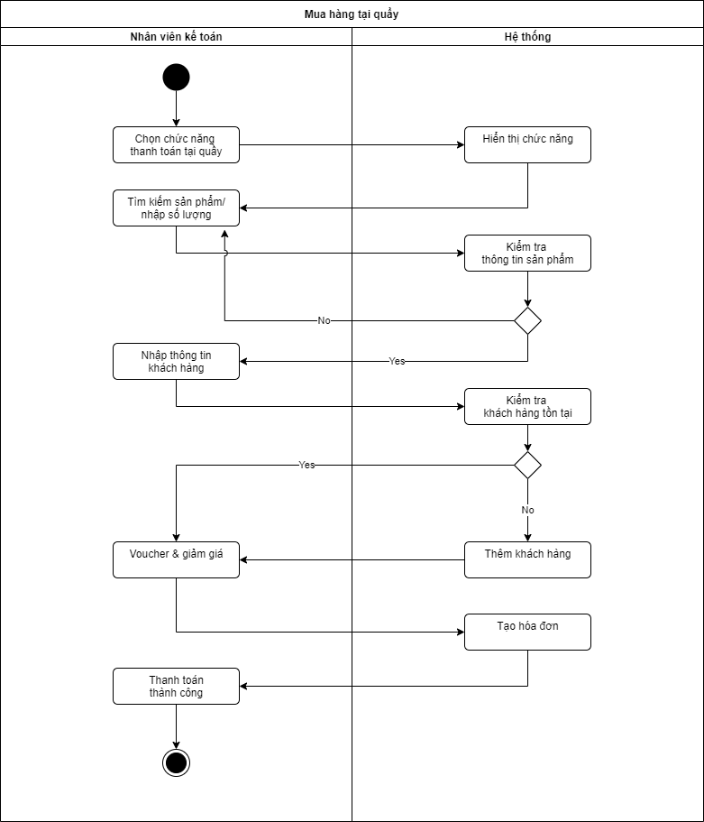

**Hình 2.11.** Sơ đồ luồng Mua hàng tại quầy

### Quản lý Sản phẩm

**Bảng 2.7.** Mô tả luồng Quản lý sản phẩm

|  |  |
| --- | --- |
| **Use case** | **Nội dung** |
| Tên use case | Quản lý sản phẩm |
| Mô tả | Người dùng thêm, sửa, xóa, tìm kiếm sản phẩm |
| Actor | Quản lý, nhân viên |
| Điều kiện kích hoạt | Người dùng chọn chức năng quản lý sản phẩm |
| Tiền điều kiện | Người dùng đăng nhập vào hệ thống |
| Hậu điều kiện | Thêm, sửa, xóa, tìm kiếm thành công |
| Luồng sự kiện | Người dùng chọn chức năng quản lý sản phẩm.  Người dùng thao tác chức năng.  Thao tác thêm, sửa, xóa, tìm kiếm thành công  Kết thúc use case |

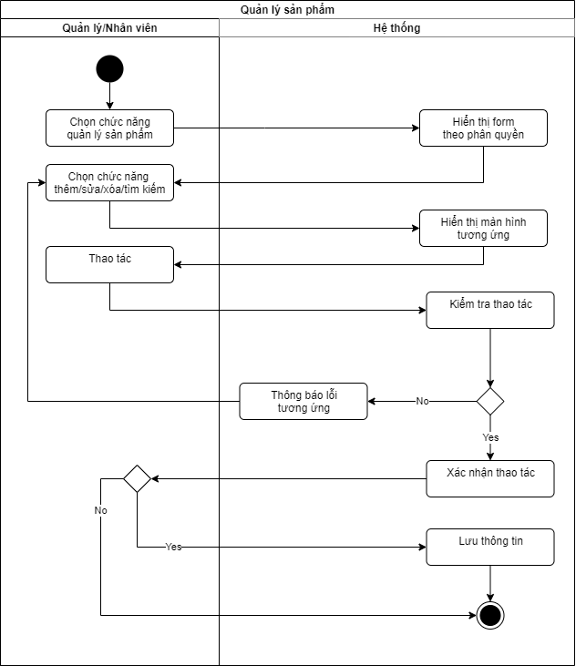

**Hình 2.12.** Sơ đồ luồng Quản lý sản phẩm

### Nhập hàng không qua đơn đặt hàng

**Bảng 2.8.** Mô tả luồng Nhập hàng không qua đơn đặt hàng

|  |  |
| --- | --- |
| **Use case** | **Nội dung** |
| Tên use case | Nhập hàng không qua đơn đặt hàng |
| Mô tả | Người dùng tạo hóa đơn nhập hàng |
| Actor | Quản lý, nhân viên kho |
| Điều kiện kích hoạt | Người dùng chọn chức năng nhập hàng |
| Tiền điều kiện | Người dùng đăng nhập vào hệ thống |
| Hậu điều kiện | Hóa đơn nhập hàng được thêm thành công |
| Luồng sự kiện | Người dùng chọn chức năng thêm phiếu nhập.  Người dùng nhập thông tin.  Phiếu nhập được thêm thành công.  Kết thúc use case |

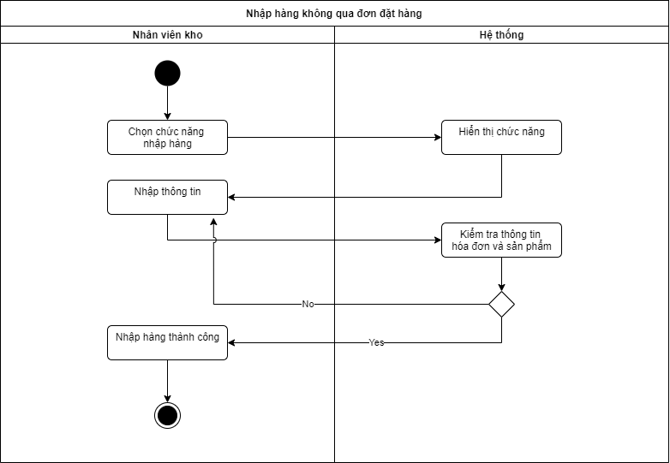

**Hình 2.13.** Sơ đồ luồng Nhập hàng không qua đơn đặt hàng

### Đặt hàng nhà cung cấp

**Bảng 2.9.** Mô tả luồng Đặt hàng nhà cung cấp

|  |  |
| --- | --- |
| **Use case** | **Nội dung** |
| Tên use case | Đặt hàng nhà cung cấp |
| Mô tả | Người dùng tạo hóa đơn đặt hàng |
| Actor | Quản lý, nhân viên kho |
| Điều kiện kích hoạt | Người dùng chọn chức năng đặt hàng |
| Tiền điều kiện | Người dùng đăng nhập vào hệ thống |
| Hậu điều kiện | Phiếu đặt hàng được thêm thành công |
| Luồng sự kiện | Người dùng chọn chức năng thêm phiếu đặt hàng.  Người dùng nhập thông tin.  Phiếu đặt hàng được thêm thành công.  Kết thúc use case |

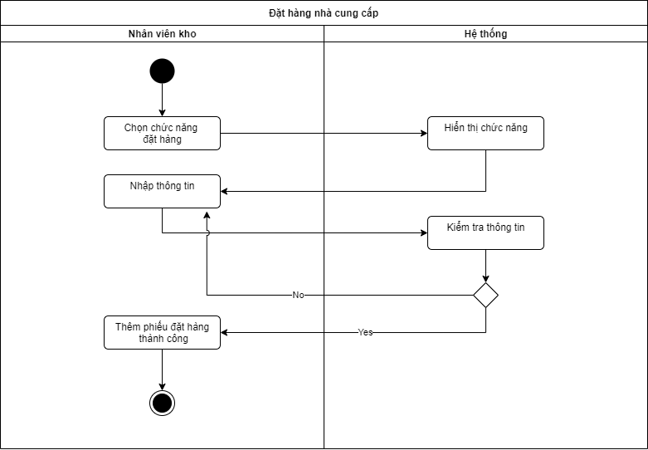

**Hình 2.14.** Sơ đồ luồng Đặt hàng nhà cung cấp

### Nhập hàng qua phiếu đặt hàng

**Bảng 2.10.** Mô tả luồng Nhập hàng qua phiếu đặt hàng

|  |  |
| --- | --- |
| **Use case** | **Nội dung** |
| Tên use case | Nhập hàng không qua đơn đặt hàng |
| Mô tả | Người dùng tạo hóa đơn nhập hàng |
| Actor | Quản lý, nhân viên kho |
| Điều kiện kích hoạt | Người dùng chọn chức năng nhập hàng |
| Tiền điều kiện | Người dùng đăng nhập vào hệ thống |
| Hậu điều kiện | Hóa đơn nhập hàng được thêm thành công |
| Luồng sự kiện | Người dùng chọn chức năng thêm phiếu nhập.  Người dùng chọn phiếu đặt hàng.  Người dùng nhập thông tin.  Phiếu nhập được thêm thành công.  Kết thúc use case |

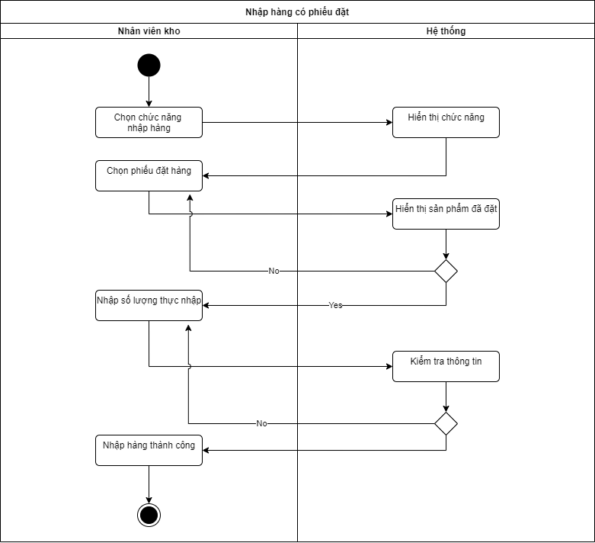

**Hình 2.15.** Sơ đồ luồng Nhập hàng qua phiếu đặt hàng

### Lập phiếu thu chi

**Bảng 2.11.** Mô tả luồng Lập phiếu thu chi

|  |  |
| --- | --- |
| **Use case** | **Nội dung** |
| Tên use case | Lập phiếu thu chi |
| Mô tả | Người dùng lập phiếu thu/chi |
| Actor | Quản lý, nhân viên kế toán |
| Điều kiện kích hoạt | Người dùng chọn chức năng thu chi |
| Tiền điều kiện | Người dùng đăng nhập vào hệ thống |
| Hậu điều kiện | Phiếu được lập thành công |
| Luồng sự kiện | Người dùng chọn chức năng tạo phiếu.  Người dùng nhập thông tin.  Phiếu được thêm thành công.  Kết thúc use case |

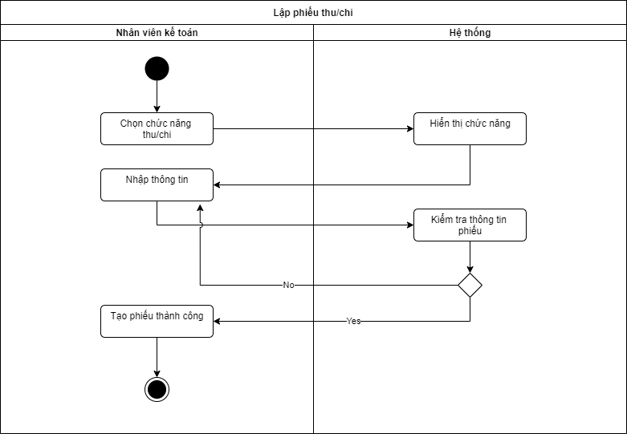

**Hình 2.16.** Sơ đồ luồng Lập phiếu thu chi

### Quản lý khách hàng

**Bảng 2.12.** Mô tả luồng Quản lý khách hàng

|  |  |
| --- | --- |
| **Use case** | **Nội dung** |
| Tên use case | Quản lý khách hàng |
| Mô tả | Người dùng thêm, sửa, xóa, tìm kiếm khách hàng |
| Actor | Quản lý, nhân viên bán hàng, nhân viên kế toán |
| Điều kiện kích hoạt | Người dùng chọn chức năng quản lý khách hàng |
| Tiền điều kiện | Người dùng đăng nhập vào hệ thống |
| Hậu điều kiện | Thêm, sửa, xóa, tìm kiếm thành công |
| Luồng sự kiện | Người dùng chọn chức năng quản lý khách hàng.  Người dùng thao tác chức năng.  Thao tác thêm, sửa, xóa, tìm kiếm thành công  Kết thúc use case |

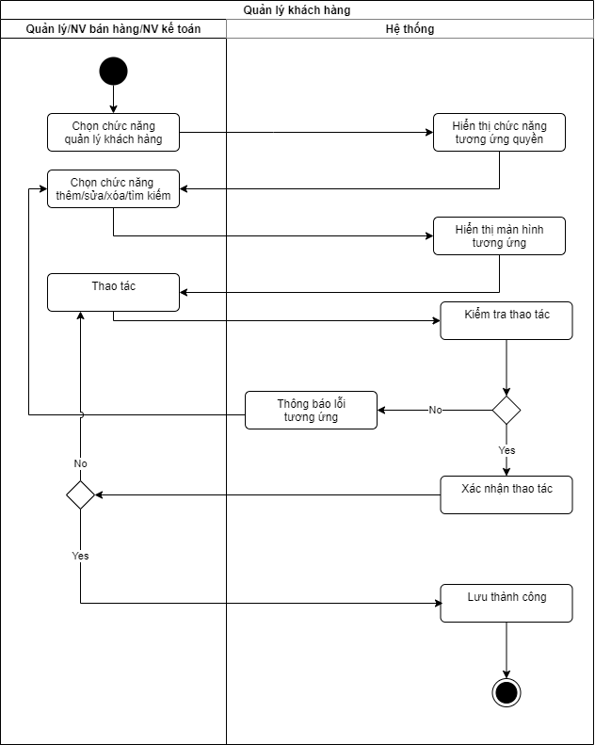

**Hình 2.17.** Sơ đồ luồng Quản lý khách hàng

### Thêm danh mục mới

**Bảng 2.13.** Mô tả luồng Thêm danh mục mới

|  |  |
| --- | --- |
| **Use case** | **Nội dung** |
| Tên use case | Thêm danh mục mới |
| Mô tả | Người dùng thêm danh mục mới |
| Actor | Quản lý, nhân viên kho |
| Điều kiện kích hoạt | Người dùng chọn chức năng thêm danh mục |
| Tiền điều kiện | Người dùng đăng nhập vào hệ thống |
| Hậu điều kiện | Danh mục được thêm thành công |
| Luồng sự kiện | Người dùng chọn chức năng thêm danh mục.  Người dùng nhập thông tin danh mục.  Người dùng nhập thông tin thuộc tính chung của danh mục.  Danh mục được thêm thành công.  Kết thúc use case |

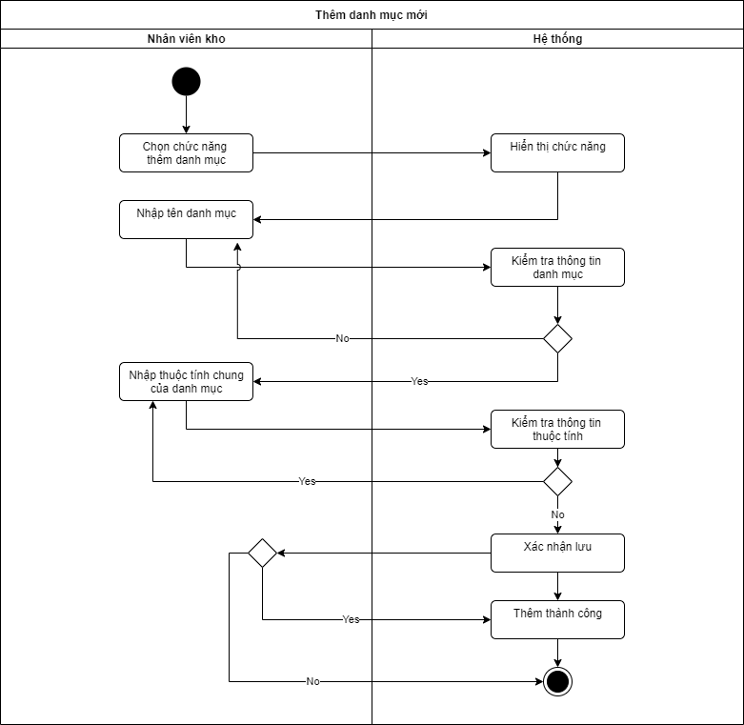

**Hình 2.18.** Sơ đồ luồng Thêm danh mục mới

## Cơ sở dữ liệu

Dựa trên các khảo sát và phân tích thiết kế các chức năng, thực hiện thảo luận và  
xác định các thực thể cần có cho hệ thống

1. 4. 1. Sơ đồ ERD

**Hình 2.19.** Sơ đồ ERD

* + 1. Mô Tả ERD

**Bảng 2.14.** Bảng attribute_product – Sản phẩm thuộc tính

|  |  |  |  |  |  |
| --- | --- | --- | --- | --- | --- |
| **STT** | **Tên** | **Kiểu dữ liệu** | **Khoá chính** | **Khoá ngoại** | **Mô tả** |
| 1 | id | bigint | 🞨 |  | Mã bảng |
| 2 | create_by | varchar(255) |  |  | Người tạo |
| 3 | create_date | datetime(6) |  |  | Ngày tạo |
| 4 | delete_flag | bit |  |  | Cờ xóa |
| 5 | modifier_by | varchar(255) |  |  | Người sửa |
| 6 | modifier_date | datetime(6) |  |  | Ngày sửa |
| 7 | cam_id | bigint |  | 🞨 | Mã cam |
| 8 | chip_id | bigint |  | 🞨 | Mã chip |
| 9 | os_id | bigint |  | 🞨 | Mã hệ điều hành |
| 10 | pin_id | bigint |  | 🞨 | Mã pin |
| 11 | product_id | bigint |  | 🞨 | Mã sản phẩm |
| 12 | ram_id | bigint |  | 🞨 | Mã bộ nhớ đệm |
| 13 | screen_id | bigint |  | 🞨 | Mã màn hình |

**Bảng 2.15.** Bảng cam – Camera

|  |  |  |  |  |  |
| --- | --- | --- | --- | --- | --- |
| **STT** | **Tên** | **Kiểu dữ liệu** | **Khoá chính** | **Khoá ngoại** | **Mô tả** |
| 1 | id | bigint | 🞨 |  | Mã bảng |
| 2 | create_by | varchar(255) |  |  | Người tạo |
| 3 | create_date | datetime(6) |  |  | Ngày tạo |
| 4 | delete_flag | bit |  |  | Cờ xóa |
| 5 | modifier_by | varchar(255) |  |  | Người sửa |
| 6 | modifier_date | datetime(6) |  |  | Ngày sửa |
| 7 | name_cam_sau | varchar(255) |  |  | Tên camera sau |
| 8 | name_cam_trước | varchar(255) |  |  | Tên camera trước |

**Bảng 2.16.** Bảng cart – Giỏ hàng

|  |  |  |  |  |  |
| --- | --- | --- | --- | --- | --- |
| **STT** | **Tên** | **Kiểu dữ liệu** | **Khoá chính** | **Khoá ngoại** | **Mô tả** |
| 1 | id | bigint | 🞨 |  | Mã bảng |
| 2 | create_by | varchar(255) |  |  | Người tạo |
| 3 | create_date | datetime(6) |  |  | Ngày tạo |
| 4 | delete_flag | bit |  |  | Cờ xóa |
| 5 | modifier_by | varchar(255) |  |  | Người sửa |
| 6 | modifier_date | datetime(6) |  |  | Ngày sửa |
| 7 | id_customer | bigint |  | x | Mã khách hàng |
| 8 | quantity | bigint |  |  | Số lượng sản phẩm |
| 9 | id_product_property | bigint |  | 🞨 | Mã sản phẩm thuộc tính |

**Bảng 2.17.** Bảng category – Loại sản phẩm

|  |  |  |  |  |  |
| --- | --- | --- | --- | --- | --- |
| **STT** | **Tên** | **Kiểu dữ liệu** | **Khoá chính** | **Khoá ngoại** | **Mô tả** |
| 1 | id | bigint | 🞨 |  | Mã bảng |
| 2 | create_by | varchar(255) |  |  | Người tạo |
| 3 | create_date | datetime(6) |  |  | Ngày tạo |
| 4 | delete_flag | bit |  |  | Cờ xóa |
| 5 | modifier_by | varchar(255) |  |  | Người sửa |
| 6 | modifier_date | datetime(6) |  |  | Ngày sửa |
| 7 | name | varchar(255) |  |  | Tên loại sản phẩm |
| 8 | note | varchar(255) |  |  | Ghi chú |
| 9 | status | varchar(255) |  | 🞨 | Trạng thái |

**Bảng 2.18.** Bảng chip – Bộ xử lý

|  |  |  |  |  |  |
| --- | --- | --- | --- | --- | --- |
| **STT** | **Tên** | **Kiểu dữ liệu** | **Khoá chính** | **Khoá ngoại** | **Mô tả** |
| 1 | id | bigint | 🞨 |  | Mã bảng |
| 2 | create_by | varchar(255) |  |  | Người tạo |
| 3 | create_date | datetime(6) |  |  | Ngày tạo |
| 4 | delete_flag | bit |  |  | Cờ xóa |
| 5 | modifier_by | varchar(255) |  |  | Người sửa |
| 6 | modifier_date | datetime(6) |  |  | Ngày sửa |
| 7 | name | varchar(255) |  |  | Tên bộ xử lý |

**Bảng 2.19.** Bảng color – Màu sắc

|  |  |  |  |  |  |
| --- | --- | --- | --- | --- | --- |
| **STT** | **Tên** | **Kiểu dữ liệu** | **Khoá chính** | **Khoá ngoại** | **Mô tả** |
| 1 | id | bigint | 🞨 |  | Mã bảng |
| 2 | create_by | varchar(255) |  |  | Người tạo |
| 3 | create_date | datetime(6) |  |  | Ngày tạo |
| 4 | delete_flag | bit |  |  | Cờ xóa |
| 5 | modifier_by | varchar(255) |  |  | Người sửa |
| 6 | modifier_date | datetime(6) |  |  | Ngày sửa |
| 7 | value_color | varchar(255) |  |  | Giá trị màu |

**Bảng 2.20.** Bảng customer – Khách hàng

|  |  |  |  |  |  |
| --- | --- | --- | --- | --- | --- |
| **STT** | **Tên** | **Kiểu dữ liệu** | **Khoá chính** | **Khoá ngoại** | **Mô tả** |
| 1 | id | bigint | 🞨 |  | Mã bảng |
| 2 | date_of_birth | datetime |  |  | Ngày sinh |
| 3 | email | varchar(255) |  |  | Email |
| 4 | full_name | varchar(255) |  |  | Họ tên |
| 5 | phone_number | varchar(255) |  |  | Số điện thoại |
| 6 | password | varchar(255) |  |  | Mật khẩu |

**Bảng 2.21.** Bảng image – Hình ảnh

|  |  |  |  |  |  |
| --- | --- | --- | --- | --- | --- |
| **STT** | **Tên** | **Kiểu dữ liệu** | **Khoá chính** | **Khoá ngoại** | **Mô tả** |
| 1 | id | bigint | 🞨 |  | Mã bảng |
| 2 | create_by | varchar(255) |  |  | Người tạo |
| 3 | create_date | datetime(6) |  |  | Ngày tạo |
| 4 | delete_flag | bit |  |  | Cờ xóa |
| 5 | modifier_by | varchar(255) |  |  | Người sửa |
| 6 | modifier_date | datetime(6) |  |  | Ngày sửa |
| 7 | link_image | mediumtext |  |  | Đường dẫn liên kết ảnh |
| 8 | product_id | bigint |  | x | Mã sản phẩm |

**Bảng 2.22.** Bảng imei – Mã IMEI

|  |  |  |  |  |  |
| --- | --- | --- | --- | --- | --- |
| **STT** | **Tên** | **Kiểu dữ liệu** | **Khoá chính** | **Khoá ngoại** | **Mô tả** |
| 1 | id | bigint | 🞨 |  | Mã bảng |
| 2 | create_by | varchar(255) |  |  | Người tạo |
| 3 | create_date | datetime(6) |  |  | Ngày tạo |
| 4 | delete_flag | bit |  |  | Cờ xóa |
| 5 | modifier_by | varchar(255) |  |  | Người sửa |
| 6 | modifier_date | datetime(6) |  |  | Ngày sửa |
| 7 | order_detail_id | bigint |  | 🞨 | Mã sản phẩm chi tiết |
| 8 | property_product_id | bigint |  | 🞨 | Mã sản phẩm thuộc tính |
| 9 | status | varchar(255) |  |  | Trạng thái |
| 10 | value | varchar(255) |  |  | Mã IMEI |

**Bảng 2.23.** Bảng invoiceorder – Hoá đơn

|  |  |  |  |  |  |
| --- | --- | --- | --- | --- | --- |
| **STT** | **Tên** | **Kiểu dữ liệu** | **Khoá chính** | **Khoá ngoại** | **Mô tả** |
| 1 | id | bigint | 🞨 |  | Mã bảng |
| 2 | create_by | varchar(255) |  |  | Người tạo |
| 3 | create_date | datetime(6) |  |  | Ngày tạo |
| 4 | delete_flag | bit |  |  | Cờ xóa |
| 5 | modifier_by | varchar(255) |  |  | Người sửa |
| 6 | modifier_date | datetime(6) |  |  | Ngày sửa |
| 7 | code_order | varchar(255) |  |  | Mã hoá đơn |
| 8 | giam_gia | bigint |  |  | Số tiền giảm giá |
| 9 | note | varchar(255) |  |  | Ghi chú |
| 10 | receive_date | datetime |  |  | Ngày nhận hàng |
| 11 | status | int |  |  | Trạng thái hoá đơn |
| 12 | total_money | bigint |  |  | Tổng số tiền |
| 13 | tong_tien_tra | bigint |  |  | Tổng tiền trả |
| 14 | tong_tien_thua | bigint |  |  | Tổng tiền thừa |
| 15 | staff_id | bigint |  | 🞨 | Mã nhân viên |
| 16 | supplier_id | bigint |  | 🞨 | Mã nhà cung cấp |

**Bảng 2.24.** Bảng invoiceorderdetail – Hoá đơn chi tiết

|  |  |  |  |  |  |
| --- | --- | --- | --- | --- | --- |
| **STT** | **Tên** | **Kiểu dữ liệu** | **Khoá chính** | **Khoá ngoại** | **Mô tả** |
| 1 | id | bigint | 🞨 |  | Mã bảng |
| 2 | create_by | varchar(255) |  |  | Người tạo |
| 3 | create_date | datetime(6) |  |  | Ngày tạo |
| 4 | delete_flag | bit |  |  | Cờ xóa |
| 5 | modifier_by | varchar(255) |  |  | Người sửa |
| 6 | modifier_date | datetime(6) |  |  | Ngày sửa |
| 7 | money_invoice | bigint |  |  | Số tiền hoá đơn |
| 8 | ncc_id | bigint |  | 🞨 | Mã nhà cung cấp |
| 9 | ngay_hen_nhap | varchar(255) |  |  | Ngày hẹn nhập hàng |
| 10 | note | varchar(255) |  |  | Ghi chú |
| 11 | quantity_invoice | bigint |  |  | Số lượng trên hoá đơn |
| 12 | sl_con_thieu | varchar(255) |  |  | Số lượng còn thiếu |
| 13 | sl_thuc_nhap | bigint |  |  | Số lượng nhập thực tế |
| 14 | status | varchar(255) |  |  | Trạng thái |
| 15 | color_id | bigint |  | 🞨 | Mã màu sắc |
| 16 | invoice_order_id | bigint |  | 🞨 | Mã hoá đơn |
| 17 | product_rom_id | bigint |  | 🞨 | Mã bộ nhớ trong sản phẩm |

**Bảng 2.25.** Bảng loai_os – Loại hệ điều hành

|  |  |  |  |  |  |
| --- | --- | --- | --- | --- | --- |
| **STT** | **Tên** | **Kiểu dữ liệu** | **Khoá chính** | **Khoá ngoại** | **Mô tả** |
| 1 | id | bigint | 🞨 |  | Mã bảng |
| 2 | create_by | varchar(255) |  |  | Người tạo |
| 3 | create_date | datetime(6) |  |  | Ngày tạo |
| 4 | delete_flag | bit |  |  | Cờ xóa |
| 5 | modifier_by | varchar(255) |  |  | Người sửa |
| 6 | modifier_date | datetime(6) |  |  | Ngày sửa |
| 7 | name | varchar(255) |  |  | Tên loại hệ điều hành |

**Bảng 2.26.** Bảng loai_rom – Loại bộ nhớ trong

|  |  |  |  |  |  |
| --- | --- | --- | --- | --- | --- |
| **STT** | **Tên** | **Kiểu dữ liệu** | **Khoá chính** | **Khoá ngoại** | **Mô tả** |
| 1 | id | bigint | 🞨 |  | Mã bảng |
| 2 | create_by | varchar(255) |  |  | Người tạo |
| 3 | create_date | datetime(6) |  |  | Ngày tạo |
| 4 | delete_flag | bit |  |  | Cờ xóa |
| 5 | modifier_by | varchar(255) |  |  | Người sửa |
| 6 | modifier_date | datetime(6) |  |  | Ngày sửa |
| 7 | name | varchar(255) |  |  | Tên loại bộ nhớ trong |

**Bảng 2.27.** Bảng loai_screen – Loại màn hình

|  |  |  |  |  |  |
| --- | --- | --- | --- | --- | --- |
| **STT** | **Tên** | **Kiểu dữ liệu** | **Khoá chính** | **Khoá ngoại** | **Mô tả** |
| 1 | id | bigint | 🞨 |  | Mã bảng |
| 2 | create_by | varchar(255) |  |  | Người tạo |
| 3 | create_date | datetime(6) |  |  | Ngày tạo |
| 4 | delete_flag | bit |  |  | Cờ xóa |
| 5 | modifier_by | varchar(255) |  |  | Người sửa |
| 6 | modifier_date | datetime(6) |  |  | Ngày sửa |
| 7 | name | varchar(255) |  |  | Tên loại màn hình |

**Bảng 2.28.** Bảng orders – Đơn hàng

|  |  |  |  |  |  |
| --- | --- | --- | --- | --- | --- |
| **STT** | **Tên** | **Kiểu dữ liệu** | **Khoá chính** | **Khoá ngoại** | **Mô tả** |
| 1 | id | bigint | 🞨 |  | Mã bảng |
| 2 | create_by | varchar(255) |  |  | Người tạo |
| 3 | create_date | datetime(6) |  |  | Ngày tạo |
| 4 | delete_flag | bit |  |  | Cờ xóa |
| 5 | modifier_by | varchar(255) |  |  | Người sửa |
| 6 | modifier_date | datetime(6) |  |  | Ngày sửa |
| 7 | address | varchar(255) |  |  | Địa chỉ |
| 8 | code_order | varchar(255) |  |  | Mã hoá đơn |
| 9 | name_ship | varchar(255) |  |  | Tên người nhận |
| 10 | note | varchar(255) |  |  | Ghi chú |
| 11 | note_ship | varchar(255) |  |  | Ghi chú vận chuyển |
| 12 | phone_ship | varchar(255) |  |  | Số điện thoại người nhận |
| 13 | receive_date | datetime(6) |  |  | Ngày nhận hàng |
| 14 | staff_id | bigint |  | 🞨 | Mã nhân viên |
| 15 | status | varchar(255) |  |  | Trạng thái hoá đơn |
| 16 | status_pay | int |  |  | Trạng thái thanh toán |
| 17 | total_money | bigint |  |  | Tổng số tiền |
| 18 | type_order | int |  |  | Hình thức mua hàng |
| 19 | voucher_id | bigint |  | 🞨 | Mã giảm giá |
| 20 | customer_id | bigint |  | 🞨 | Mã khách hàng |
| 21 | promotion_id | bigint |  | 🞨 | Mã chương trình khuyến mại |

**Bảng 2.29.** Bảng ordersdetail – Đơn hàng chi tiết

|  |  |  |  |  |  |
| --- | --- | --- | --- | --- | --- |
| **STT** | **Tên** | **Kiểu dữ liệu** | **Khoá chính** | **Khoá ngoại** | **Mô tả** |
| 1 | id | bigint | 🞨 |  | Mã bảng |
| 2 | create_by | varchar(255) |  |  | Người tạo |
| 3 | create_date | datetime(6) |  |  | Ngày tạo |
| 4 | delete_flag | bit |  |  | Cờ xóa |
| 5 | modifier_by | varchar(255) |  |  | Người sửa |
| 6 | modifier_date | datetime(6) |  |  | Ngày sửa |
| 7 | product_property_id | bigint |  | 🞨 | Mã sản phẩm thuộc tính |
| 8 | price | bigint |  |  | Giá sản phẩm |
| 9 | quantity | bigint |  |  | Số lượng |
| 10 | order_id | bigint |  | 🞨 | Mã bảng |

**Bảng 2.30.** Bảng os – Hệ điều hành

|  |  |  |  |  |  |
| --- | --- | --- | --- | --- | --- |
| **STT** | **Tên** | **Kiểu dữ liệu** | **Khoá chính** | **Khoá ngoại** | **Mô tả** |
| 1 | id | bigint | 🞨 |  | Mã bảng |
| 2 | create_by | varchar(255) |  |  | Người tạo |
| 3 | create_date | datetime(6) |  |  | Ngày tạo |
| 4 | delete_flag | bit |  |  | Cờ xóa |
| 5 | modifier_by | varchar(255) |  |  | Người sửa |
| 6 | modifier_date | datetime(6) |  |  | Ngày sửa |
| 7 | name | varchar(255) |  |  | Tên hệ điều hành |
| 8 | loai_os | bigint |  | 🞨 | Mã loại hệ điều hành |

**Bảng 2.31.** Bảng pin – Dung lượng pin

|  |  |  |  |  |  |
| --- | --- | --- | --- | --- | --- |
| **STT** | **Tên** | **Kiểu dữ liệu** | **Khoá chính** | **Khoá ngoại** | **Mô tả** |
| 1 | id | bigint | 🞨 |  | Mã bảng |
| 2 | create_by | varchar(255) |  |  | Người tạo |
| 3 | create_date | datetime(6) |  |  | Ngày tạo |
| 4 | delete_flag | bit |  |  | Cờ xóa |
| 5 | modifier_by | varchar(255) |  |  | Người sửa |
| 6 | modifier_date | datetime(6) |  |  | Ngày sửa |
| 7 | name | varchar(255) |  |  | Tên pin |

**Bảng 2.32.** Bảng product – Sản phẩm

|  |  |  |  |  |  |
| --- | --- | --- | --- | --- | --- |
| **STT** | **Tên** | **Kiểu dữ liệu** | **Khoá chính** | **Khoá ngoại** | **Mô tả** |
| 1 | id | bigint | 🞨 |  | Mã bảng |
| 2 | create_by | varchar(255) |  |  | Người tạo |
| 3 | create_date | datetime(6) |  |  | Ngày tạo |
| 4 | delete_flag | bit |  |  | Cờ xóa |
| 5 | modifier_by | varchar(255) |  |  | Người sửa |
| 6 | modifier_date | datetime(6) |  |  | Ngày sửa |
| 7 | image_key | mediumtext |  |  | Ảnh sản phẩm |
| 8 | name | varchar(255) |  |  | Tên sản phẩm |
| 9 | note | longtext |  |  | Ghi chú |
| 10 | status | varchar(255) |  |  | Trạng thái |
| 11 | category_id | bigint |  | 🞨 | Mã sản phẩm |

**Bảng 2.33.** Bảng promotion – Chương trình khuyến mại

|  |  |  |  |  |  |
| --- | --- | --- | --- | --- | --- |
| **STT** | **Tên** | **Kiểu dữ liệu** | **Khoá chính** | **Khoá ngoại** | **Mô tả** |
| 1 | id | bigint | 🞨 |  | Mã bảng |
| 2 | create_by | varchar(255) |  |  | Người tạo |
| 3 | create_date | datetime(6) |  |  | Ngày tạo |
| 4 | delete_flag | bit |  |  | Cờ xóa |
| 5 | modifier_by | varchar(255) |  |  | Người sửa |
| 6 | modifier_date | datetime(6) |  |  | Ngày sửa |
| 7 | description | varchar(255) |  |  | Mô tả |
| 8 | discount | bigint |  |  | Giảm giá |
| 9 | end_date | datetime(6) |  |  | Ngày kết thúc chương trình |
| 10 | name | varchar(255) |  |  | Tên chương trình |
| 11 | note | varchar(255) |  |  | Ghi chú |
| 12 | start_date | datetime(6) |  |  | Ngày bắt đầu chương trình |
| 13 | status | bit |  |  | Trạng thái |
| 14 | type_discount | varchar(255) |  |  | Loại giảm giá |

**Bảng 2.34.** Bảng promotion_product – Chương trình khuyến mại sản phẩm

|  |  |  |  |  |  |
| --- | --- | --- | --- | --- | --- |
| **STT** | **Tên** | **Kiểu dữ liệu** | **Khoá chính** | **Khoá ngoại** | **Mô tả** |
| 1 | id | bigint | 🞨 |  | Mã bảng |
| 2 | create_by | varchar(255) |  |  | Người tạo |
| 3 | create_date | datetime(6) |  |  | Ngày tạo |
| 4 | delete_flag | bit |  |  | Cờ xóa |
| 5 | modifier_by | varchar(255) |  |  | Người sửa |
| 6 | modifier_date | datetime(6) |  |  | Ngày sửa |
| 7 | product_id | bigint |  | 🞨 | Mã sản phẩm |
| 8 | promotion_id | bigint |  | 🞨 | Mã chương trình khuyến mại |

**Bảng 2.35.** Bảng property_product – Thuộc tính sản phẩm

|  |  |  |  |  |  |
| --- | --- | --- | --- | --- | --- |
| **STT** | **Tên** | **Kiểu dữ liệu** | **Khoá chính** | **Khoá ngoại** | **Mô tả** |
| 1 | id | bigint | 🞨 |  | Mã bảng |
| 2 | create_by | varchar(255) |  |  | Người tạo |
| 3 | create_date | datetime(6) |  |  | Ngày tạo |
| 4 | delete_flag | bit |  |  | Cờ xóa |
| 5 | modifier_by | varchar(255) |  |  | Người sửa |
| 6 | modifier_date | datetime(6) |  |  | Ngày sửa |
| 7 | price | bigint |  |  | Giá tiền |
| 8 | price_promotion | bigint |  |  | Giá tiền chương trình khuyến mại |
| 9 | promotion_id | bigint |  | 🞨 | Mã chương trình khuyến mại |
| 10 | quantity | bigint |  |  | Số lượng |
| 11 | status | varchar(255) |  |  | Trạng thái |
| 12 | color_id | bigint |  | 🞨 | Mã màu sắc |
| 13 | rom_id | bigint |  | 🞨 | Mã bộ nhớ trong |

**Bảng 2.36.** Bảng ram – Bộ nhớ đệm

|  |  |  |  |  |  |
| --- | --- | --- | --- | --- | --- |
| **STT** | **Tên** | **Kiểu dữ liệu** | **Khoá chính** | **Khoá ngoại** | **Mô tả** |
| 1 | id | bigint | 🞨 |  | Mã bảng |
| 2 | create_by | varchar(255) |  |  | Người tạo |
| 3 | create_date | datetime(6) |  |  | Ngày tạo |
| 4 | delete_flag | bit |  |  | Cờ xóa |
| 5 | modifier_by | varchar(255) |  |  | Người sửa |
| 6 | modifier_date | datetime(6) |  |  | Ngày sửa |
| 7 | name | varchar(255) |  |  | Tên bộ nhớ đệm |

**Bảng 2.37.** Bảng rom – Bộ nhớ trong

|  |  |  |  |  |  |
| --- | --- | --- | --- | --- | --- |
| **STT** | **Tên** | **Kiểu dữ liệu** | **Khoá chính** | **Khoá ngoại** | **Mô tả** |
| 1 | id | bigint | 🞨 |  | Mã bảng |
| 2 | create_by | varchar(255) |  |  | Người tạo |
| 3 | create_date | datetime(6) |  |  | Ngày tạo |
| 4 | delete_flag | bit |  |  | Cờ xóa |
| 5 | modifier_by | varchar(255) |  |  | Người sửa |
| 6 | modifier_date | datetime(6) |  |  | Ngày sửa |
| 7 | name | varchar(255) |  |  | Tên bộ nhớ trong |
| 8 | status | varchar(255) |  |  | Trạng thái |
| 9 | product_id | bigint |  | 🞨 | Mã sản phẩm |

**Bảng 2.38.** Bảng rom_value – Giá trị bộ nhớ trong

|  |  |  |  |  |  |
| --- | --- | --- | --- | --- | --- |
| **STT** | **Tên** | **Kiểu dữ liệu** | **Khoá chính** | **Khoá ngoại** | **Mô tả** |
| 1 | id | bigint | 🞨 |  | Mã bảng |
| 2 | create_by | varchar(255) |  |  | Người tạo |
| 3 | create_date | datetime(6) |  |  | Ngày tạo |
| 4 | delete_flag | bit |  |  | Cờ xóa |
| 5 | modifier_by | varchar(255) |  |  | Người sửa |
| 6 | modifier_date | datetime(6) |  |  | Ngày sửa |
| 7 | name | varchar(255) |  |  | Giá trị bộ nhớ trong |
| 8 | loai_rom | bigint |  | 🞨 | Mã loại rom |

**Bảng 2.39.** Bảng screen – Màn hình

|  |  |  |  |  |  |
| --- | --- | --- | --- | --- | --- |
| **STT** | **Tên** | **Kiểu dữ liệu** | **Khoá chính** | **Khoá ngoại** | **Mô tả** |
| 1 | id | bigint | 🞨 |  | Mã bảng |
| 2 | create_by | varchar(255) |  |  | Người tạo |
| 3 | create_date | datetime(6) |  |  | Ngày tạo |
| 4 | delete_flag | bit |  |  | Cờ xóa |
| 5 | modifier_by | varchar(255) |  |  | Người sửa |
| 6 | modifier_date | datetime(6) |  |  | Ngày sửa |
| 7 | name | varchar(255) |  |  | Tên màn hình |
| 8 | loai_screen | bigint |  | 🞨 | Mã loại màn hình |

**Bảng 2.40.** Bảng staff – Nhân viên

|  |  |  |  |  |  |
| --- | --- | --- | --- | --- | --- |
| **STT** | **Tên** | **Kiểu dữ liệu** | **Khoá chính** | **Khoá ngoại** | **Mô tả** |
| 1 | id | bigint | 🞨 |  | Mã bảng |
| 2 | create_by | varchar(255) |  |  | Người tạo |
| 3 | create_date | datetime(6) |  |  | Ngày tạo |
| 4 | delete_flag | bit |  |  | Cờ xóa |
| 5 | modifier_by | varchar(255) |  |  | Người sửa |
| 6 | modifier_date | datetime(6) |  |  | Ngày sửa |
| 7 | address | varchar(255) |  |  | Địa chỉ |
| 8 | avatar | mediumtext |  |  | Ảnh đại diện |
| 9 | date_of_birth | datetime(6) |  |  | Ngày sinh |
| 10 | email | varchar(255) |  |  | Email |
| 11 | full_name | varchar(255) |  |  | Họ tên |
| 12 | note | varchar(255) |  |  | Ghi chú |
| 13 | password | varchar(255) |  |  | Mật khẩu |
| 14 | phone_number | varchar(255) |  |  | Số điện thoại |
| 15 | role | varchar(255) |  |  | Chức vụ, vai trò |
| 16 | status | varchar(255) |  |  | Trạng thái |

**Bảng 2.41.** Bảng supplier – Nhà cung cấp

|  |  |  |  |  |  |
| --- | --- | --- | --- | --- | --- |
| **STT** | **Tên** | **Kiểu dữ liệu** | **Khoá chính** | **Khoá ngoại** | **Mô tả** |
| 1 | id | bigint | 🞨 |  | Mã bảng |
| 2 | create_by | varchar(255) |  |  | Người tạo |
| 3 | create_date | datetime(6) |  |  | Ngày tạo |
| 4 | delete_flag | bit |  |  | Cờ xóa |
| 5 | modifier_by | varchar(255) |  |  | Người sửa |
| 6 | modifier_date | datetime(6) |  |  | Ngày sửa |
| 7 | email | varchar(255) |  |  | Email |
| 8 | address | varchar(255) |  |  | Địa chỉ |
| 9 | name | varchar(255) |  |  | Tên nhà cung cấp |
| 10 | note | varchar(255) |  |  | Ghi chú |
| 11 | phone_number | varchar(255) |  |  | Số điện thoại |
| 12 | status | varchar(255) |  |  | Trạng thái |

**Bảng 2.42.** Bảng voucher – Mã giảm giá

|  |  |  |  |  |  |
| --- | --- | --- | --- | --- | --- |
| **STT** | **Tên** | **Kiểu dữ liệu** | **Khoá chính** | **Khoá ngoại** | **Mô tả** |
| 1 | id | bigint | 🞨 |  | Mã bảng |
| 2 | create_by | varchar(255) |  |  | Người tạo |
| 3 | create_date | datetime(6) |  |  | Ngày tạo |
| 4 | delete_flag | bit |  |  | Cờ xóa |
| 5 | modifier_by | varchar(255) |  |  | Người sửa |
| 6 | modifier_date | datetime(6) |  |  | Ngày sửa |
| 7 | accompany_promo | varchar(255) |  |  | Tên chương trình khuyến mại |
| 8 | category_id | bigint |  | 🞨 | Mã loại sản phẩm |
| 9 | code | varchar(255) |  |  | Mã giảm giá |
| 10 | description | varchar(255) |  |  | Mô tả |
| 11 | discount | bigint |  |  | Giảm giá |
| 12 | end_date | datetime(6) |  |  | Ngày kết thúc mã giảm giá |
| 13 | min_amount | int |  |  | Số lượng giảm giá từ |
| 14 | name | varchar(255) |  |  | Tên mã giảm giá |
| 15 | note | varchar(255) |  |  | Ghi chú |
| 16 | quantity | int |  |  | Số lượng |
| 17 | start_date | datetime(6) |  |  | Ngày bắt đầu |
| 18 | status | varchar(255) |  |  | Trạng thái mã giảm giá |
| 19 | type_discount | varchar(255) |  |  | Loại mã giảm giá |
| 20 | type_discout_money_min | bigint |  |  | Loại mã giảm giá với số tiền tối thiểu |

|  |  |  |  |  |  |
| --- | --- | --- | --- | --- | --- |
| type_discount | varchar(255) |  |  |  | Loại mã giảm giá |
| type_discout_money_min | bigint |  |  |  | Loại mã giảm giá với số tiền tối thiểu |

**Bảng 2.43.** Bảng voucher_customer – Khách hàng với mã giảm giá

|  |  |  |  |  |  |
| --- | --- | --- | --- | --- | --- |
| **STT** | **Tên** | **Kiểu dữ liệu** | **Khoá chính** | **Khoá ngoại** | **Mô tả** |
| 1 | id | bigint | 🞨 |  | Mã bảng |
| 2 | create_by | varchar(255) |  |  | Người tạo |
| 3 | create_date | datetime(6) |  |  | Ngày tạo |
| 4 | delete_flag | bit |  |  | Cờ xóa |
| 5 | modifier_by | varchar(255) |  |  | Người sửa |
| 6 | modifier_date | datetime(6) |  |  | Ngày sửa |
| 7 | customer_id | bigint |  |  | Mã khách hàng |
| 8 | discount | bigint |  |  | Giảm giá |
| 9 | end_dt | datetime(6) |  |  | Ngày kết thúc |
| 10 | note | varchar(255) |  |  | Ghi chú |
| 11 | start_dt | datetime(6) |  |  | Ngày bắt đầu |
| 12 | status | varchar(255) |  |  | Trạng thái |
|  | voucher_id | bigint |  | 🞨 | Mã giảm giá |

# Phát triển website

2. 1. Tổng quan sản phẩm

Sản phẩm website được xây dựng theo kiến trúc 3 lớp (Three-Tier Architecture), bao gồm:

* Lớp giao diện người dùng (Frontend): Sử dụng Thymeleaf, một template engine mạnh mẽ tích hợp với Spring, giúp hiển thị dữ liệu và tương tác với người dùng thông qua giao diện HTML động. Thymeleaf cho phép kết hợp giữa nội dung tĩnh và động, đồng thời dễ dàng kết nối với các đối tượng trong backend thông qua mô hình MVC.
* Lớp xử lý nghiệp vụ (Backend): Sử dụng Spring Boot, một framework Java mạnh mẽ hỗ trợ phát triển ứng dụng web theo hướng RESTful, giúp xử lý logic nghiệp vụ, xác thực, phân quyền, và điều phối các tương tác giữa frontend và cơ sở dữ liệu. Spring Boot giúp giảm thiểu cấu hình phức tạp, tăng tính linh hoạt và khả năng mở rộng của hệ thống.
* Lớp cơ sở dữ liệu (Database): Sử dụng MySQL, một hệ quản trị cơ sở dữ liệu quan hệ phổ biến, để lưu trữ và truy vấn dữ liệu một cách hiệu quả. Hệ thống sẽ sử dụng Spring Data JPA để giao tiếp giữa backend và MySQL, giúp quản lý dữ liệu thông qua các thực thể (entities) và truy vấn đơn giản.

Thông qua kiến trúc 3 lớp, sản phẩm đảm bảo được tính phân tách rõ ràng giữa các thành phần, dễ bảo trì, mở rộng và nâng cấp về sau. Kiến trúc này cũng giúp tăng tính bảo mật và khả năng chịu tải của hệ thống khi triển khai trong thực tế.

* 1. Frontend – Giao diện

1. 2. 1. Công nghệ sử dụng

Thymeleaf: Là template engine phía server dành cho Java, tích hợp tốt với Spring Boot. Thymeleaf cho phép nhúng dữ liệu động vào các file HTML một cách trực quan và dễ hiểu, hỗ trợ cấu trúc logic như if, for, v.v. ngay trong giao diện người dùng.

HTML5, CSS3 và JavaScript: Được sử dụng để xây dựng giao diện thân thiện, phản hồi nhanh và hiển thị tốt trên nhiều thiết bị. Các hiệu ứng giao diện, xác thực phía client, và khả năng tương tác được xử lý bằng JavaScript (có thể kết hợp thêm các thư viện như Bootstrap hoặc jQuery nếu cần).

Bootstrap (nếu sử dụng): Framework giao diện giúp tăng tính nhất quán, thân thiện với người dùng và hỗ trợ thiết kế responsive (tương thích đa thiết bị).

* + 1. Kiến trúc mã nguồn

Cấu trúc thư mục của frontend thường nằm trong nhánh src/main/resources/templates và src/main/resources/static của dự án Spring Boot.

* templates/: Chứa các file .html được xây dựng với Thymeleaf. Mỗi trang giao diện tương ứng với một chức năng cụ thể (ví dụ: home.html, login.html, product-list.html, …).
* static/: Chứa các tài nguyên tĩnh như CSS, JavaScript, hình ảnh. Các tệp tin trong thư mục này không bị xử lý bởi Thymeleaf mà được tải trực tiếp lên trình duyệt.

Tổ chức theo mô hình MVC:

* View (giao diện) sẽ được định nghĩa trong các file HTML (Thymeleaf) và hiển thị dữ liệu từ backend.
* Các biểu mẫu (form) và yêu cầu (request) gửi từ người dùng sẽ được điều phối đến các Controller phía backend.
* Dữ liệu từ backend sẽ được đưa vào view thông qua đối tượng Model của Spring.

Tương tác dữ liệu: Các biến được backend truyền vào frontend bằng Model sẽ được hiển thị trực tiếp thông qua cú pháp Thymeleaf, ví dụ: th:text="${user.name}".

* 1. Backend – Xử lý nghiệp vụ
     1. Công nghệ sử dụng

Spring Boot: Là framework chính dùng để xây dựng backend cho ứng dụng. Spring Boot giúp đơn giản hóa quá trình cấu hình, hỗ trợ phát triển nhanh các ứng dụng web, RESTful API, và có khả năng tích hợp dễ dàng với các thành phần khác của hệ sinh thái Spring (Spring Security, Spring Data JPA,…).

Spring MVC: Cung cấp kiến trúc Model - View - Controller, giúp phân tách rõ ràng giữa xử lý logic, điều hướng, và hiển thị dữ liệu. Các HTTP request từ frontend sẽ được tiếp nhận và xử lý thông qua các controller của Spring.

Spring Data JPA: Giúp tương tác với cơ sở dữ liệu một cách thuận tiện thông qua các entity và repository. JPA cho phép ánh xạ giữa các bảng trong CSDL với các class Java, đồng thời hỗ trợ sinh tự động các truy vấn thông dụng.

Maven: Quản lý thư viện phụ thuộc và biên dịch dự án.

Lombok: Tăng tốc độ phát triển bằng cách loại bỏ boilerplate code (getter/setter, constructor, ...).

**Hình 3.1.** Mô tả mô hình MVC

* + 1. Kiến trúc mã nguồn

Cấu trúc thư mục tiêu chuẩn: Mã nguồn backend thường nằm trong thư mục src/main/java với cấu trúc phân tầng rõ ràng:

* controller: Xử lý các HTTP request từ frontend.
* service: Chứa các logic nghiệp vụ (business logic).
* repository: Tương tác với cơ sở dữ liệu qua JPA.
* model/entity: Định nghĩa các class ánh xạ với bảng dữ liệu.
* config: Cấu hình hệ thống (bảo mật, CORS, …).

Luồng xử lý dữ liệu:

* Request từ trình duyệt được gửi đến Controller.
* Controller gọi các phương thức xử lý trong Service.
* Service thao tác với dữ liệu thông qua các interface trong Repository.
* Dữ liệu từ Database sẽ được ánh xạ thành các đối tượng Java (Entity), xử lý xong và trả về cho Controller để đẩy lên frontend.

Cấu hình hệ thống: Tệp application.properties được sử dụng để cấu hình các thông số như port, kết nối database, cấu hình bảo mật, cấu hình Thymeleaf, v.v.

API và truyền dữ liệu: Backend có thể cung cấp các endpoint dạng REST (thường trả về JSON) hoặc kết hợp trực tiếp với Thymeleaf thông qua Model.

* 1. Cơ sở dữ liệu
     1. Công nghệ sử dụng

MySQL là hệ quản trị cơ sở dữ liệu quan hệ (Relational Database Management System - RDBMS) mã nguồn mở, phổ biến và đáng tin cậy, thường được sử dụng trong các ứng dụng web vừa và lớn.

Tính năng nổi bật:

* Hỗ trợ ngôn ngữ truy vấn SQL tiêu chuẩn.
* Quản lý dữ liệu theo mô hình quan hệ: dữ liệu được lưu trong các bảng có ràng buộc rõ ràng (khóa chính, khóa ngoại).
* Hỗ trợ giao dịch (ACID) và các cơ chế khóa để đảm bảo tính toàn vẹn dữ liệu.
* Hiệu suất cao, tối ưu hóa truy vấn tốt.
* Hỗ trợ công cụ quản lý trực quan như MySQL Workbench.

Cách kết nối: MySQL được kết nối với backend thông qua JDBC (Java Database Connectivity) và được cấu hình trong Spring Boot thông qua các thông số URL, username, password,...

* + 1. Kiến trúc mã nguồn

Thiết kế cơ sở dữ liệu quan hệ bao gồm nhiều bảng (tables), mỗi bảng đại diện cho một thực thể trong hệ thống (ví dụ: User, Product, Order, ...).

Các thành phần chính trong thiết kế

* Bảng (Table): Chứa dữ liệu theo hàng (record) và cột (column).
* Khóa chính (Primary Key): Mỗi bảng có ít nhất một cột định danh duy nhất (ví dụ: id).
* Khóa ngoại (Foreign Key): Dùng để thiết lập mối quan hệ giữa các bảng. Ví dụ: bảng Order có khóa ngoại user_id trỏ đến User(id) để xác định người mua.
* Chỉ mục (Index): Tăng tốc độ truy vấn với các bảng lớn.
* Ràng buộc dữ liệu (Constraints): Đảm bảo tính hợp lệ của dữ liệu, ví dụ: NOT NULL, UNIQUE, CHECK, DEFAULT.

Tương tác dữ liệu

* Các truy vấn SQL phổ biến như SELECT, INSERT, UPDATE, DELETE sẽ được backend thực hiện thông qua JPA/Hibernate.
* Dữ liệu được ánh xạ 2 chiều giữa bảng trong MySQL và các class Entity trong Java.

Tính mở rộng và hiệu năng

* CSDL có thể được tối ưu thông qua chuẩn hóa, chỉ mục, phân tích truy vấn (EXPLAIN), caching,...
* Trong môi trường lớn, có thể áp dụng replication (nhân bản), sharding (phân mảnh), hoặc chuyển sang MySQL Cluster.
  1. Giao diện website thực tế

  4. 2. Giao diện quản trị

3. 5. 1. 1. Giao diện Đăng nhập

**Hình 3.2.** Giao diện Đăng nhập

* + - 1. Giao diện Thêm nhân viên

**Hình 3.3.** Giao diện Thêm nhân viên

* + - 1. Giao diện Quản lý Sản phẩm

**Hình 3.4.** Giao diện Quản lý Sản phẩm

**Hình 3.5.** Giao diện Thêm sản phẩm

**Hình 3.6.** Giao diện Sửa sản phẩm

* + - 1. Giao diện Quản lý Nhân viên

**Hình 3.7.** Giao diện Quản lý Nhân viên

* + - 1. Giao diện Quản lý Nhập hàng

**Hình 3.8.** Giao diện Quản lý Nhập hàng

**Hình 3.9.** Giao diện Thêm giỏ hàng

* + - 1. Giao diện Mã giảm giá

**Hình 3.10.** Giao diện Mã giảm giá

**Hình 3.11.** Giao diện Thêm mã giảm giá

* + - 1. Giao diện Danh sách đơn hàng

**Hình 3.12.** Giao diện Danh sách đơn hàng

**Hình 3.13.** Giao diện Tạo hoá đơn tại quầy

* + 1. Giao diện khách hàng
    2. 1. Giao diện Trang chủ

**Hình 3.14.** Giao diện Trang chủ

* + - 1. Giao diện Thanh toán

**Hình 3.15.** Giao diện Thanh toán

* + - 1. Giao diện Giỏ hàng

**Hình 3.16.** Giao diện Giỏ hàng

# KẾT LUẬN

Qua quá trình nghiên cứu, phân tích và phát triển, đồ án “Website quản lý bán laptop” đã hoàn thành với đầy đủ các chức năng cơ bản nhằm hỗ trợ hoạt động kinh doanh của cửa hàng bán lẻ laptop một cách hiệu quả, chính xác và khoa học. Hệ thống được xây dựng trên nền kiến trúc 3 lớp, bao gồm: lớp giao diện người dùng sử dụng Thymeleaf kết hợp với HTML/CSS để tạo ra các trang web động, thân thiện và dễ sử dụng; lớp xử lý nghiệp vụ sử dụng SpringBoot giúp tổ chức logic hệ thống một cách rõ ràng, có khả năng mở rộng tốt; và lớp cơ sở dữ liệu MySQL đảm nhiệm lưu trữ toàn bộ thông tin liên quan đến người dùng, sản phẩm, đơn hàng, lịch sử mua bán,... một cách có tổ chức và đảm bảo tính toàn vẹn dữ liệu.

Trong quá trình thực hiện, hệ thống đã được xây dựng với các chức năng chính như: quản lý thông tin sản phẩm laptop (thêm, sửa, xóa, phân loại theo hãng hoặc cấu hình), quản lý tài khoản người dùng (khách hàng và quản trị viên), xử lý đơn hàng, thống kê doanh thu và tìm kiếm sản phẩm theo nhiều tiêu chí. Ngoài ra, hệ thống cũng được chú trọng về mặt trải nghiệm người dùng với giao diện thân thiện, thao tác đơn giản và khả năng phản hồi nhanh.

Đồ án không chỉ giúp người thực hiện vận dụng được các kiến thức đã học về lập trình web, cơ sở dữ liệu, mô hình MVC và kiến trúc phần mềm, mà còn nâng cao kỹ năng giải quyết vấn đề thực tế, tổ chức dự án và tư duy hệ thống. Qua quá trình phát triển, nhóm thực hiện cũng đã đối mặt với nhiều khó khăn như xử lý lỗi logic, tối ưu hóa truy vấn, hoặc triển khai tính năng phân quyền, nhưng nhờ đó càng tích lũy thêm nhiều kinh nghiệm thực tiễn.

Tuy hệ thống đã cơ bản hoàn chỉnh và có thể đưa vào vận hành thử nghiệm, nhưng vẫn còn nhiều điểm có thể cải tiến trong tương lai như: tích hợp cổng thanh toán trực tuyến, gửi email xác nhận đơn hàng, hỗ trợ responsive trên thiết bị di động, phân quyền theo vai trò linh hoạt hơn, và triển khai thực tế trên nền tảng cloud để tiếp cận người dùng rộng rãi. Đây sẽ là những hướng phát triển tiếp theo nhằm nâng cao chất lượng và tính ứng dụng thực tế của sản phẩm.

Vậy nên đồ án là một bước tiến quan trọng trong hành trình học tập và tiếp cận với công nghệ xây dựng hệ thống thông tin hiện đại, đồng thời là nền tảng để phát triển các dự án lớn hơn trong tương lai.